Дніпровський національний університет
імені Олеся Гончара

Факультет систем і засобів масової комунікації

Кафедра масової та міжнародної комунікації

ДИПЛОМНА РОБОТА
магістра

на тему: Меметичні особливості соціальних медіа: мультимодальний аналіз інтернет-мемів

Виконав: студент групи ЗМ-19-М-1
спеціальності 061 Журналістика
освітньо-наукова програма «Журналістика»

Дригола В.О.
(прізвище та ініціали)

Керівник _________ к.філол.н., доц. Гудошник О. В.
підпис наук. ступ., вчене звання (прізвище та ініціали)

Рецензент_________ д.філол.н., проф. Гусєва О.О.
підпис наук. ступ., вчене звання (прізвище та ініціали)

Завідувачка кафедри масової та міжнародної комунікації
________ д-р наук. із соц. ком., проф. М. В. Бутиріна

м. Дніпро – 2021 року
Дніпровський національний університет імені Олеся Гончара

Факультет систем і засобів масової комунікації__________________________
Кафедра масової та міжнародної комунікації____________________________
Рівень освіти магістр________________________________________________
Спеціальність 061 «Журналістика»____________________________________

ЗАТВЕРДЖУЮ
завідувач кафедри масової та міжнародної комунікації
д. наук із соц. ком., проф. Бутиріна М. В.
________________________________
“____” _________________2021 року

З А В Д А Н Н Я
НА ДИПЛОМНУ РОБОТУ СТУДЕНТУ

Дриголі Валерію Олександровичу
1. Тема роботи «Меметичні особливості соціальних медіа: мультимодальний аналіз інтернет-мемів», керівник роботи Гудошник Оксана Василівна, канд. філол. наук, доцент кафедри масової і міжнародної комунікації, затверджена наказом вищого навчального закладу від “___” _________202__ року № ____.
2. Строк подання студентом роботи _________ р.
3. Перелік питань, які потрібно розробити: охарактеризувати загальні риси мемів як засобу комунікації; дослідити інтернет-меми з огляду на мультимодальні характеристики; виокремити ключові ознаки українського сегменту інтернет-мемів;
4. Дата видачі завдання «_____» _________202___ р.

КАЛЕНДАРНИЙ ПЛАН

№  з/п | Назва етапів дипломної  роботи | Строк виконання етапів роботи | Примітка
1. | Підготовка проспекту дипломного дослідження
2. | Підготовка теоретичної частини роботи
3. | Підготовка практичної частини роботи
4. | Оформлення роботи
5. | Подання роботи на кафедру

Студент ______________________ Дригола В. О.
Керівник роботи (проекту) _____________ Гудошник О. В.

РЕФЕРАТ

Дипломна робота: 72 с., 30 мал., 52 джерела.
Об’єктом дослідження є українські інтернет-меми політичного, культурного та інформаційного спрямувань.
Мета роботи полягає у визначенні особливостей візуальних політичних, культурних та інформаційних інтернет-мемів в українському інтернет-просторі з точки зору мультимодальності.
Методи дослідження: описовий та мультимодальний аналіз дискурсу.
Одержані висновки та їх новизна: в роботі було детально проаналізовано мультимодальну структуру українських політичних, культурних та інформаційних інтернет-мемів. Зокрема, встановлено, що в своїй основі українські інтернет-меми задіюють вже існуючі мотиви та за своєю природою здебільшого є вторинними.
Результати наукової роботи можуть бути використані під час наступних досліджень особливостей мультимодального структурного змісту інтернет-мемів в українському інформаційному просторі. Крім того, дослідження може бути корисним при підготовці лекційних матеріалів для журналістських дисциплін.
Перелік ключових слів: мем, інтернет-мем, мультимодальність, мультимодальний аналіз, інтернет-простір.

RESUME

Implementer: Dryhola Valerii, group ZM-19m-1 (the Department of mass and international communications).
Scientific supervisor: Candidate of Philological Sciences (Ph. D.), Associate Professor Hudoshnyk Oksana.
Research issue: “Memetic features of modern social media: multimodal analysis of Internet memes”.
Volume: 72 p., bibl. – 52.
The research object: Ukrainian political, cultural and informational Internet memes.
The purpose of the work: to study the features of visual political, cultural and informational Internet memes in the Ukrainian Internet space in terms of multimodality.
Results and novelty: the paper has analyzed in detail the multimodal structure of Ukrainian political, cultural and informational Internet memes. In particular, it was found that Ukrainian Internet memes are based on pre-existing motifs and are mostly secondary in nature.
Keywords: meme, internet meme, multimodality, multimodal analysis, internet space.

ЗМІСТ

ВСТУП………………………………………………………………………………..6
РОЗДІЛ I. МЕМИ ЯК СОЦІАЛЬНО-КУЛЬТУРНЕ ЯВИЩЕ В СУЧАСНОМУ ІНТЕРНЕТ-ПРОСТОРІ……………………………………………………………...8
1.1 Мем як одиниця культурної інформації…………………………………8
1.2 Функціонування мемів в інтернет-просторі…………………………...11
1.3 Меми як мультимодальний жанр інтернет-комунікації………………22
1.4 Особливості українського сегменту інтернет-мемів…………………..25
РОЗДІЛ II. УКРАЇНСЬКІ ІНТЕРНЕТ-МЕМИ ЯК МУЛЬТИМОДАЛЬНА КОНСТРУКЦІЯ…………………………………………………………………….35
2.1 Політичний потенціал інтернет-мемів…………………………………35
2.2 Культурне відображення інтернет-мемів………………………………43
2.3 Інтернет-меми як засіб висвітлення проблем медійного простору…..51
ВИСНОВКИ………………………………………………….……………..……...62
СПИСОК ВИКОРИСТАНИХ ДЖЕРЕЛ ТА ЛІТЕРАТУРИ……………………..64

ВСТУП

Актуальність теми зумовлена тим, що на сьогодні інтернет-меми являють собою один з головних соціально-культурних феноменів інформаційного середовища. Останнім часом явище інтернет-мемів набуває все більшої актуальності в українському онлайн-просторі, де користувачі реагують на певні події шляхом створення та розповсюдження низки жартів різноманітної тематичної спрямованості. Зокрема, у науковому середовищі питання мультимодального дискурсу українських інтернет-мемів є маловивченим, а тому потребує більш детального висвітлення.
Мета дослідження: вивчити і науково обґрунтувати зміст візуальних інтернет-мемів політичної, культурної та інформаційної тематики в українському інтернет-просторі з точки зору мультимодальності, а також окреслити характерні ознаки їх функціонування.
У відповідності з метою дослідження ставляться такі завдання:
1. Охарактеризувати загальні риси мемів як засобу комунікації;
2. Розглянути сучасне становище мемів в інтернет-просторі, виділити їх основні характеристики та найбільш розповсюджені типи і форми;
3. Дослідити інтернет-меми як мультимодальну структуру;
4. Виокремити ключові ознаки українського сегменту інтернет-мемів;
5. Проаналізувати, яким чином в українських політичних, культурних та інформаційних інтернет-мемах реалізується мультимодальність, а також визначити найважливіші особливості їх функціонування в мережі.
Об’єкт дослідження: українські інтернет-меми політичного, культурного та інформаційного спрямування.
Предмет дослідження: особливості мультимодальної структури українських політичних, культурних та інформаційних інтернет-мемів.
Методи дослідження. Під час дослідження були використані наступні наукові методи: описовий – презентовано загальні характеристики функціонування мемів в сучасному інформаційному середовищі; метод мультимодального аналізу дискурсу – вивчення особливостей структури українських інтернет-мемів з погляду мультимодальності.
Наукова новизна дослідження полягає в детальному проаналізі мультимодальної структури українських політичних, культурних та інформаційних інтернет-мемів. Зокрема, встановлено, що в своїй основі українські інтернет-меми задіюють вже існуючі мотиви та за своєю природою є вторинними.
Практичне значення одержаних результатів полягає у подальшому дослідженні мультимодального структурного змісту інтернет-мемів в українському інформаційному просторі. Крім того, дослідження може бути корисним при підготовці лекційних матеріалів для журналістських дисциплін.
Наукова апробація. Публікація статті:
Дригола В. О., Гудошник О. В. Прогностичний потенціал серіалу (на прикладі антології «Чорне дзеркало»). Масова комунікація у глобальному та національному вимірах. Дніпро : ДНУ імені О. Гончара, факультет систем і засобів масової комунікації, 2020. Вип. 13. 155 с. С. 36-42.
Логіка дослідження зумовила структуру роботи: вступ, 2 розділи, висновки, список використаних джерел із 52 найменувань. Загальний обсяг 72 сторінки.

РОЗДІЛ I. МЕМИ ЯК СОЦІАЛЬНО-КУЛЬТУРНЕ ЯВИЩЕ В СУЧАСНОМУ ІНТЕРНЕТ-ПРОСТОРІ

1.1 Мем як одиниця культурної інформації

На сьогодні меми – це одне з найбільш поширених соціально-культурних явищ в інформаційному просторі. Джерелом їх появи можуть бути різноманітні події, цитати, зображення, артефакти культури, модні тренди тощо. Принцип дії мемів на індивіда вивчає дисципліна, яку найменують меметикою. Розвиток меметики розпочався після публікації книги Річарда Докінза «Егоїстичний ген», у якій британський вчений вперше запропонував концепцію «мему». Науковець вводить поняття «мем», скоротивши грецьке слово mimema (грец. μίμημα) – «наслідування», «подібність». Докінз визначає мем як одиницю передавання культурної спадщини або одиницю імітації, а його прикладами можуть виступати мелодії, ідеї, модні слова тощо. У своїй праці Докінз порівнює «мем» з «геном»: «Так само, як гени поширюються в генофонді, перестрибуючи з одного організму до іншого за допомогою сперматозоїдів або яйцеклітин, меми поширюються в мемофонді, перестрибуючи з мозку до мозку завдяки процесові, що його, у широкому сенсі, можна вважати імітацією» [7].
Як приклад мему Річард Докінз розглядає ідею про Бога, яка поширюється за допомогою усного та письмового слова, а також музики і образотворчого мистецтва. Вчений підкреслює, що для виживання мему у мемофонді необхідно володіти великою психологічною привабливістю. Зокрема, концепція Бога дає надію на краще життя на тому світі. ««Завжди простягнуті руки», готові підтримати нас в хвилини нашої слабкості, які, подібно до плацебо, аж ніяк не втрачають своєї дієвості, хоча і існують лише в нашій уяві» [7]. Крім того, меми можуть утворювати комплекси, яких об’єднують взаємопов’язані ідеї. Прикладом комплексних мемів Докінз наводить релігію, де церква, разом з її законами, архітектурою, обрядами та іншими атрибутами взаємно підтримують одне одного. Зокрема, науковець розглядає сліпу віру, загрозу пекельного полум’я та безшлюбність як одні з центральних концепцій великої комплексної релігійної системи, які доповнюють одна одну. Однак, якщо ідея загрози пекельного полум’я перегукується з ідеєю Бога, які, підкріплюючи одна одну, сприяють виживанню в мемофонді, то сліпа віра, виправдовуючи що завгодно, може призвести до негативних наслідків. «Мем сліпої віри підтримує самого себе за допомогою такого простого усвідомленого прийому як відмова від раціонального дослідження» [7]. Таким чином, на відміну від одиничних мемів, комплексні мають більшу силу психологічного впливу.
Зі свого боку, ґрунтуючись на формулюванні Докінза, когнітолог Ден Спербер характеризує мем як синонім культурних реплікаторів, які автор визначає в термінах репрезентації. На думку вченого, реплікаторам властива репрезентативна основа, тобто це – символи та асоціації у людській свідомості. Серед основних різновидів репрезентацій Спербер вирізняє ментальні (інакше кажучи, внутрішні для суб’єкта як-от переконання) та суспільні (себто зовнішні для суб’єкта, наприклад, картини). Крім того, похідними від цих типів є культурні репрезентації – сполучена підмножина ментальних та суспільних репрезентацій в межах соціальної спільноти. Науковець характеризує передачу, носія та точність копіювання репрезентацій так само, як Річард Докінз окреслює меми. Отже, згідно з Спербером, репрезентації та меми тотожні між собою. Однак, на відміну від Докінза, вчений переводить меми (репрезентації) з хімічного рівня на рівень епідеміології. Так, репрезентації характерне неквапливе передавання з покоління в покоління, а тому можна провести її аналогію з ендеміками. Водночас інші репрезентації поспішно поширюються серед усієї популяції та мають недовготривале життя, а, отже, вони співвідносяться з епідемією. Поза тим, дослідник вважає, що репрезентації розповсюджуються шляхом вертикального (через покоління подібно генам) та горизонтального (через певну популяцію як-от віруси) способів [48].
У науковому середовищі також зустрічаються інші міркування щодо трактування мема. На думку психолога Генрі Плоткіна, подібно до визначення Докінза, «мем є одиницею культурної спадковості, аналогічної до гену. Мем – це внутрішня репрезентація знання» [2]. Психолог-когнітивіст та філософ Деніел Деннетт визначає мем як «комплексну ідею, яка формує себе у вигляді чогось визначеного та запам’ятовуючого», а поширення набуває «за допомогою знарядь – фізичних проявів мему» [2]. Водночас С’юзан Блекмор наголошує на тому, що «копіюючись з мозку до мозку, меми поширюються в суспільстві, непомітно розвиваючись на своєму шляху, і формують нашу культуру» [47]. Як підсумок, ідеї, поведінка, стиль або спосіб дії передаються від людини до людини в межах однієї культури.
У книзі «Психічні віруси» Річард Броді вказує, що мем – це «одиниця інформації, яка міститься в свідомості. Мем впливає на події таким чином, щоб у свідомості інших людей виникла більша кількість його копій» [2]. Однією з ключових особливостей мемів є їх здатність до реплікації, тобто копіюванню. На думку дослідника, «мем – це реплікатор, який відтворюється за допомогою людської свідомості» [2]. Завдяки здатності людської свідомості до наслідування певних установок, принципів та міфів меми можуть еволюціонувати. Меми поширюються аналогічно до вірусів, головним завданням яких є поступове інфікування все більшої кількості індивідів з можливістю подальшого розповсюдження. Велике різноманіття каналів поширення (засоби масової інформації, Інтернет, реклама тощо) допомагає вірусам заразити свідомість новими мемами, які врешті-решт здійснюють вплив на дії людини. «Найцікавіше в мемах не те, що одні з них «правда», а інші – «брехня». Найцікавіше в мемах те, що саме вони є тими структурними елементами, з яких складається наша свідомість» [2]. Отже, допускається і негативний вплив мемів на суспільство у цілому. Меми, що стали складовою повсякденності, необов’язково призводять до поліпшення рівня життя. Зокрема, вони можуть відволікати від реальності та загнати людину в глухий кут.
Крім того, Річард Броді виокремлює три шляхи поширення мемів [2]:
■ по-перше, меми впроваджуються в свідомість людини через повторення. Зі свого боку, цей спосіб засвоєння мемів є найпростішим, у процесі якого вони мають рису повторюватися доти, поки не стануть звичними для людини;
■ по-друге, під час когнітивного дисонансу людина прикладає зусиль, аби «позбутися» виниклого стану шляхом перепрограмування, а саме – утворенням нових мемів;
■ по-третє, свідомість інфікується новими вірусами шляхом генетичного реагування на біологічні подразники. Так, меми, які будуються на основі страху, їжі та сексу, розповсюджуються найшвидше через те, що біологічно людина чутлива до них більш за все.
Окремо варто зауважити, що поширенню мемів сприяють новітні технології. Зокрема, науковець Дуглас Рашкофф у своїй книзі «Медіавіруси. Як поп-культура впливає на нашу свідомість» підкреслює, що віруси, в межах яких приховано меми, мають здатність розмножуватися через новий простір – інфосферу. «Медіа-віруси поширюються в інфосфері так само, як біологічні віруси поширюються в організмі-хазяїні або в цілій спільноті організмів» [30]. Успіх цих мемів залежить від того, наскільки вони виступають для нас цікавими. Аби медіа-вірус став популярним і поширюваним, він повинен мати сенсаційний характер. Поза тим, ці віруси можуть спричиняти істотні зміни у суспільстві: «Подібно справжньому генетичному матеріалу, ці меми впливають на те, як ми будуємо бізнес, навчаємося, взаємодіємо один з одним – навіть на те, як ми сприймаємо реальність» [30]. Інфосфера та щоденний потік інформації роблять населення уразливими, і зрештою захиститися від впливу нових мемів стає неможливим.

1.2 Функціонування мемів в інтернет-просторі

В інформаційному середовищі найбільш активно меми розвиваються в мережі Інтернет, що виступає одним з найефективніших каналів розповсюдження інформації сьогодення. Серед представників наукової спільноти існують різні думки стосовно трактування поняття «інтернет-мему». Наприклад, С. Канашина підкреслює, що, порівнюючи з визначенням мема Річарда Докінза (себто одиниця культурної інформації, що передається між людьми, як-от мелодії, ідеї тощо), термін «інтернет-мем» передбачає більш широке тлумачення. Якщо спиратися на теорію Докінза, то інтернет-мемом може вважатися будь-яка одиниця культурної інформації, що передається від людини до людини в мережі Інтернет (наприклад, жарти, відео тощо). Також вчена наголошує, що традиційно, стереотипно інтернет-мем розуміється широкою аудиторією як комплексний феномен інтернет-комунікації, завершена одиниця, що складається з текстового (напис) та графічного (зображення, малюнок) елементів у квадратній рамці [16]. Водночас Т. Пода вказує, що термін «інтернет-мем» являє собою стислу інформацію, вислів, зображення, мелодію і подібне, що стрімко здобувають популярність та розповсюджуються в інтернет-просторі у нових контекстах [29]. На думку Л. Шифмана, інтернет-мем – це група цифрових елементів, яким притаманні спільні риси змісту, форми або позиції. Крім того, вони були створені, усвідомлюючи один одного, а також розповсюджувалися, імітувалися чи трансформувалися великою кількістю користувачів шляхом Інтернету [50].
Як зазначає Карлос Маурісіо Кастаньо Діас, інтернет-мемом можна вважати одиницю інформації (ідею, концепцію або переконання), яка тиражується в інтернет-середовищі (наприклад, в електронній пошті, чаті, форумі, соціальних медіа тощо) та функціонує як гіперпосилання, відео, зображення чи фраза. Зокрема, копія одиниці інформації може залишатися незмінною або ж навпаки – еволюціонувати. Під час процесу реплікації мутація може здійснюватися за сенсом, дотримуючись структури мема, або назворот. Інтернет-мем залежить від носія та соціального контексту, де перший фільтрує інформацію та приймає рішення щодо передавання. Крім того, інтернет-мему властиве прискорене горизонтальне розповсюдження подібно вірусу, інтерактивність та творчість. Характерно, що інтернет-меми можуть бути створені штучно (наприклад, у вірусному маркетингу) або виникнути як реальна подія, згодом перенесена в онлайн-середовище. Зрештою, інтернет-мем прагне досягти значної популярності з метою поширення у спільноті [48].
Вчена Вікторія Дабежа приділяє увагу вивченню феномену вірусної інформації, центральним аспектом якого є виникнення та трансформація поняття «мем». Зокрема, термін «інтернет-мем» виник унаслідок поєднання концепцій Докінза та Рашкоффа. Він визначається як мем, що самостійно поширюється за вірусною схемою через мережу Інтернет. Авторка зауважує, що ідея вірусного розповсюдження інформації стала невід’ємною частиною сучасної наукової і художньої літератури, кінематографу та комп’ютерних ігор. Біологічні та комп’ютерні віруси формують новинний порядок денний та доповнюють твори масового мистецтва. Зрештою, ці медіавіруси викривляють масову свідомість шляхом інформаційних химер та штучних матриць страху, підозри і напруженості. Дослідниця наголошує, що спочатку меми як одиниці вірусної інформації функціонували виключно в ЗМІ та Інтернеті, проте сьогодні основними інструментами можна вважати гаджети та мобільні додатки [4].
Однак існують протилежні погляди стосовно вірусного характеру інтернет-мемів. На думку Генрі Дженкінса, Сема Форда і Джошуа Гріна, вірусність створює помилкове враження щодо особливостей поширення контенту в Інтернеті. Вчені називають маркетинговим міфом ідею зараження користувачами вірусним контентом, які згодом його пасивно розповсюджують. Натомість вони підкреслюють, що користувачі активні у процесі вирішення того, який контент вони будуть надсилати іншим користувачам. Інтернет-меми не можуть поширюватися самотужки, оскільки все залежить від творчості та участі користувачів. Зі свого боку, це суперечить первинній ідеї Докінза, що меми копіюються самостійно. Крім того, терміни «мем» та «вірус» в інтернет-просторі можуть трактуватися по-різному. За визначенням Л. Шифмана, вірус являє собою «єдину культурну одиницю» (як-от музичне відео або політичний образ), водночас меми завжди поєднують у собі набір текстів (до прикладу, макроси зображень з низкою написів). Отже, мем в інтернет-середовищі стає мемом у разі копіювання та змінення його змісту, натомість вірусний контент має лише одну версію, проте інтернет-меми можуть використовувати це як основу. Зазначимо, що інтернет-меми залежать від участі людини та створюються виключно в колективному обміні [51].
Серед особливостей Інтернету та комп’ютерних технологій, що створюють сприятливе середовище для функціонування мемів, можна виокремити наступні [12]:
■ надання широкого доступу до гумористичних сайтів та профільних груп спільнот, у яких тиражуються тематичні меми;
■ Інтернет сприяє легкому копіюванню, пересиланню або оприлюдненню мемів на персональних сторінках у соціальних мережах чи блогах;
■ сайти з готовими шаблонами мемів спрощують процес створення мему для користувачів;
■ користувачі мають можливість легко «ресоціалізуватися» та здобути нові знання через різноманітні мемні рейтинги та сайти, де пояснюється значення і досліджується історія появи будь-якого мему;
■ за допомогою комп’ютерних програм та технологій мем можна залучити в інший візуальний контент, таким чином, створивши нові продукти.
Дослідниця Світлана Канашина зосереджує увагу на таких ключових характеристиках інтернет-мему [16]:
1. Вірусність. Інтернет-мему притаманне швидке розповсюдження в мережі і тиражування численної кількості копій серед користувачів.
2. Реплікаційність. Інтернет-мем має здатність до репродукування в мережі, тобто відтворенню або розмноженню.
3. Серійність. Інтернет-мем спроможний утворювати ряди подібних одиниць, яких об’єднує загальна тематика, ідея та оформлення. Поза тим, серійність виступає радше факультативною ознакою, оскільки не всі меми формують серії.
4. Емоційність. Однією з важливих рис інтернет-мему є передавання певних емоцій та апеляція до них. Зокрема, інтернет-меми характеризуються позитивними емоціями, серед яких – радість, захоплення та подив. Також існують меми сумного забарвлення, які закликають, наприклад, до смутку або розчарування. Окрім того, завдяки яскраво вираженому емоційному потенціалу компенсується мінімальний змістовний компонент, безглуздість та примітивність інтернет-мемів.
5. Мінімалізм форми. Стисла форма дозволяє мему краще тиражуватися в інтернеті, а також сприяє легшому декодуванню користувачем закладеного в ньому сенсу.
6. Полімодальність. Інтернет-мем задіює декілька каналів для передачі інформації – текстовий (вербальний) та графічний (візуальний), що робить його більш виразним та барвистим. Передача інформації за допомогою цих засобів підвищує можливість викликати певні емоції у користувача і бажання надалі поширити меми.
7. Актуальність. Як правило, інтернет-мем пов’язаний з конкретним соціальним та культурним контекстом і виникає як реакція на певні події. За допомогою інтернет-мему користувачі мають змогу вільно та анонімно висловлювати власні думки, позитивне або негативне ставлення до різних явищ життя, зокрема, в грубій і нецензурній формі. Якщо подія втрачає свою актуальність та інтерес у суспільства, то поштовх до створення відповідних інтернет-мемів відсутній.
8. Гумор. Функціонально інтернет-мем належить до жанру зрозумілого і доступного мережевого гумору. Зокрема, інтернет-мем має схожі риси з анекдотом, враховуючи фольклорний та народний характер гумору в мемах. Для досягнення гумористичного ефекту в мемах використовуються різноманітні тропи (наприклад, метафори, порівняння, епітети), графічні засоби (кумедне зображення, кадри з відомих фільмів, програма Photoshop тощо). Крім того, найчастіше гумор включає в себе ефект обманутого очікування. Варто зазначити, що не всі меми мають гумористичний компонент, водночас апелюють, наприклад, до смутку, туги, ностальгії. Ця особливість характеризує складність, комплексність та неоднозначність природи інтернет-мему.
9. Фантазійний характер. В основі багатьох інтернет-мемів – вигадка, завдяки чому реалізується можливість «грати з реальністю» та перетворити меми на ігрове і захоплююче середовище. Зокрема, вигадка зустрічається в мемах у графічному компоненті (наприклад, використання відредагованого в Photoshop зображення) або вербальному компоненті (приміром, використання супровідного напису з алогізмом, абсурдом тощо). Окрім того, в мемах моделюються неіснуючі або неможливі ситуації (як-от інтернет-мем про тварин, що розмовляють). Зазначимо, що найчастіше в інтернет-мемах простежується гротеск – навмисне використання фантастичних та химерних мотивів. Таким чином, фантазійний характер інтернет-мемів загалом окреслює їх значний образний та ігровий потенціал.
10. Медійність. Інтернет-мем інтегрований в систему засобів масової комунікації, а саме інтернет. Варто зазначити, що інтернет – це простір, де меми виникають, а також канал, через який вони поширюються. Як типовий інтернет-продукт меми характеризуються наступними особливостями інтернет-контенту: візуалізованість, анонімність, стирання кордонів між інтернет-користувачами, детабуізація. Завдяки цьому інтернет-меми є доступними, легкими і швидкими для «споживання» користувачами. Однак інтегрованість інтернет-мемів в інтернет-простір робить їх недоступними для аудиторії, яка не користується Інтернетом і не розуміється на мейнстримовій культурі (наприклад, люди похилого віку).
11. Мімікрія. Інтернет-меми наслідують або імітують різноманітні жанри та стилі, зокрема, карикатуру, плакат, комікс, листівки тощо. Наприклад, мем подібно плакату або постеру вирізняється своєю яскравістю та виразністю. Водночас актуальність інтернет-мема нагадує карикатуру, якій також притаманна злободенність.
Зі свого боку, дослідниця Н. Зінов’єва виокремлює такі соціальні функції мемів [12]:
1. Функція репрезентації ідеї. Ідеї, звичаї та чесноти суспільства відображаються, створюються та втілюються мемами у певних візуальних і аудіо образах, в специфічній мові або в матеріальних формах. Меми виступають слушною формою кодування ідей, емоційних реакцій та переживань аудиторії. Склавшись одного разу, меми починають мати певний імператив стосовно «фону», де виникають, як нове ядро.
2. Функція трансляції ідеології. За допомогою мемів їхні автори можуть транслювати свій світогляд іншим користувачам. Так, автор закладає в мем інтерпретацію або оцінку зображуваного сюжету (як-от новини, ідеї чи практики). Завдяки наявності гумористичного забарвлення об’єкт із залученим в нього через мем світоглядом сприймається некритично, однак неодноразове його повторення здатне сформувати образ реальності в очах аудиторії. Така особливість мемів часто застосовується у рекламному напрямку.
3. Функція репрезентації індивіда. Процес взаємодії організовується інтернет-мемами на рівні «Індивід-Група». Таким чином, користувачі можуть втілювати в меми свої ідеї, емоції та переживання, виражати стурбованість з приводу будь-яких проблем, висловлювати власну точку зору та шукати однодумців. Характерно, що мем продовжить тиражуватися у тому разі, якщо особисті переживання віднайдуть відгук.
4. Функція репрезентації спільноти. Меми виступають засобом репрезентації ідеології спільноти, у якій використовуються. Шляхом різних сталих мемів оцінюються певні події та соціальні практики, зображуються наявні або «ідеальні» цінності та ідеї. Крім того, аби продемонструвати конкретні атрибути спільноти, змінам може підлягати саме ядро мема. До того ж, у сформованих спільнотах продукують власні локальні меми, які згодом можуть почати користуватися попитом серед більш широкої аудиторії або ж перетворитися на стереотип щодо цієї групи.
5. Функція комунікації в спільноті. Меми оперативно реагують на ситуацію та зосереджують на ній увагу, кидають виклик, сприяють дискусії або утворенню нових мемів. Якщо меми достеменно зображують виниклу ситуацію і є прийнятними для картини світу, яку поділяє спільнота, то у такому разі вони інтегруються в неї. Меми доречно розглядати як провідника «ідеального дискурсу», оскільки вони вирізняються простим, зрозумілим та правдивим характером, а також добровільно передаються. Меми тиражуються у спільноті, знайомлять користувачів з різними позиціями та надають можливість транслювати власні думки шляхом творчості. У разі відсутності підтримки у спільноті, меми відмирають або видозмінюються, а ті, що її здобули – транслюються та продовжують своє існування. Варто зазначити, що обмін мемами здійснює вплив на формування і доповнення соціальної та індивідуальної картини світу.
6. Функція інтеграції спільноти, соціалізації його членів. Створення, обмін та отримання мемів сприяє підтримці соціальних зв’язків. Зокрема, інтернет-меми беруть участь у відтворенні та накопиченні соціального капіталу. Як предмет внутрішньогрупового обміну меми сприяють підтримці групових відносин, їх розуміння та правильне застосування дозволяє ототожнити себе зі спільнотою, підкреслювати солідарність. Отже, меми поєднують користувачів або, принаймні, формують ілюзію спільності та причетності.
7. Функція ідентифікації. Інтернет-меми мають соціокультурний код, який складається у процесі їх створення та застосування. З огляду на це, код є зрозумілим виключно в межах спільноти, оскільки для декодування інформації з мему потрібно мати відповідну культурну базу, а також бути залученим в актуальні події. Використання подібних мемів породжує метамову, яку можуть сприйняти лише обізнані. Правильне розуміння внутрішньогрупових мемів та їх передавання символічно відділяє учасників спільноти від чужих.
8. Функція інформування. Меми відображають події сьогодення, у такий спосіб інформуючи користувачів. У мемах можуть використовуватися образи з багатьох сфер життя, для розуміння яких необхідно, наприклад, володіти інформацією щодо актуальних новин або знаннями з художньої культури та пов’язаної з нею соціальної міфології, переглядати конкретні фільми або мати певний життєвий досвід. Крім того, користувачі можуть створювати меми з метою руйнування стереотипів, привернення уваги до проблем чи спонукання до роздумів, що зі свого боку є спробою протистояти впливу маркетингу та ідеології.
9. Дисфункція дроблення картини світу. Оскільки меми поєднують у собі суміш елементів традиції, новин, шокуючих деталей, відомих персонажів та витворів мистецтва, у користувачів може сформуватися «мозаїчна» картина світу. Тобто це колаж, елементи якого підпорядковані конкретній ідеї самого мему. Поширюючись одночасно на певному ресурсі меми можуть не мати нічого спільного між собою та відображати різні аспекти соціального життя. Врешті-решт, випадкові образи перемішуються у випадкових мемах в непередбачуваному порядку, а користувач усвідомлює це все воднораз.
10. Дисфункція придушення соціальної активності. Меми здатні формувати ілюзії у аудиторії, зокрема, залученості в соціальний процес чи важливу діяльність та інформованості щодо актуальних новин. Таким чином, за сприяння мемів соціальна активність користувачів переходить у пасивне споживання символічної продукції.
В інтернет-просторі меми набувають поширення в різноманітних формах та конструкціях. Досліджуючи типологію інтернет-мемів, ми можемо виокремити наступні складові їх функціонування в мережі.
1. За способом виникнення розрізняють такі меми як [41]:
■ навмисно утворені – це меми, які маркетологи або користувачі створюють для популяризації, наприклад, власного продукту;
■ кооптовані – такі меми можуть з’явитися мимоволі, однак миттєво привертають увагу зацікавлених сторін і надалі набувають розвитку з певною метою;
■ самовільно виникаючі – це меми у вигляді народної творчості, яким притаманний вірусний характер.
2. Серед типів мемів, що активно поширюються у сучасному інтернет-середовищі, можемо виділити наступні [16]:
■ текстовий мем – функціонує як слово, вираз чи фраза, текстові фрагменти, що починають або завершують повідомлення. Серед джерел виникнення текстових мемів – актуальна подія або новина в ЗМІ, художні фільми, герої аніме чи серіалів, комп’ютерні ігри, вислови відомих медійних особистостей і таке інше. Текстові меми можуть використовуватися при спілкуванні в інтернеті (наприклад, на форумах, в блогах, чатах тощо), а також як текстовий компонент низки жанрів, зокрема, інтернет-коміксів;
■ мем-зображення – функціонує у трьох ключових різновидах, а саме:
– впізнаване зображення, де головна увага приділяється візуальному компоненту;
– «фотожаба», у якій ілюстрація творчо відредагована за допомогою графічного редактора. Окрім візуальної складової, в подібних мемах увага також зосереджена на сюжеті, переосмисленні образу або ситуації в комічній формі;
– узагальнений образ, через який втілюється уявлення про персонажа.
■ медіамеми – це відеосюжети комічного характеру, які користувачі оприлюднюють на особистих сторінках, передаються одне одному, зрештою широко тиражуючись у мережі. Особливістю медіамемів є можливість неодноразового (повторного) відтворення;
■ гіф – це анімовані картинки, короткі за тривалістю невербальні замальовки, які найчастіше поширюються у коментарях. Як правило, гіфи відображають певну емоційну реакцію – від жаху до захоплення. На додаток, популярністю серед аудиторії користуються гіфки, на яких зафіксований фейспалм (сором). Джерелами гіфів можуть виступати замальовки з життя, спортивні події, ситуації з домашніми тваринами, випадки з життя відомих людей тощо, які відображають культурний кругозір користувачів-творців цих мемів;
■ креолізований мем – це різновид креолізованих текстів, структура якого складається з вербального і невербального елементів. Серед джерел подібних інтернет-мемів – різноманітні комічні інтернет-жанри: комікси, едвайси, демотиватори та інші. В основі цих мемів – впізнавані зображення на стандартному заданому тлі, що супроводжуються написами. Зауважимо, що зміні підлягає, як правило, напис, водночас фон і зображення зазвичай залишаються стандартними. Крім того, при прочитанні написів часто з’являється ефект невиправданого очікування, що врешті викликає сміх. Прецедентні тексти можуть застосовуватися як фраза, що задає сюжет, непередбачене завершення яких породжує комізм. У такому разі, аби досягти комічного ефекту, адресат повинен ідентифікувати відповідні тексти.
3. За терміном існування можна виокремити [41]:
■ короткострокові – меми, які мимоволі втрачають свою актуальність;
■ довгострокові – меми, що активно тиражуються користувачами. Характерним є те, що період розповсюдження подібних мемів є помітно довшим, аніж тривала сама історія, що лежить в основі мему.
4. За специфікою розрізняють [12] [41]:
■ загальні – меми, які набувають широкого розповсюдження та відомі значній кількості користувачів;
■ спеціалізовані (локальні) – меми, що відображають культуру певних спільнот. Зокрема, локальні меми використовують представники різних професій чи субкультур, наприклад, фахівці в сфері IT, медики, поціновувачі конкретного музичного жанру тощо.
5. За структурою виділяють такі основні типи інтернет-мемів [16]:
■ двоскладні – найбільш поширений тип мемів в інтернет-комунікації. В основі таких мемів – двочастинне висловлювання (зав’язка + панчлайн – несподіване дотепне завершення), яке має складні смислові зв’язки з супровідним візуальним компонентом. Крім того, найчастіше текст обрамляє шаблонне зображення. Прикладом двоскладних мемів, зокрема, є демотиватори;
■ компаративні – меми, в яких зіставляється декілька зображень, об’єктів, точок зору щодо ситуації тощо. У них відтворюється розбіжність ідеального з реальним або конфлікт вічного з тимчасовим, завдяки чому досягається комічний ефект. В таких мемах зображується множинність універсуму і/або його принципову недосконалість. Як приклад цього типу можна розглядати мем «Очікування – реальність»;
■ метамеми – виконують референтну функцію та безпосередньо відсилають до інших мемів. У такому разі адресат повинен докласти якомога більше зусиль, аби ідентифікувати та інтерпретувати меми.

1.3 Меми як мультимодальний жанр інтернет-комунікації

У сучасній науковій практиці меми доцільно розглядати як мультимодальний жанр інтернет-комунікації, у якому використовуються декілька способів (або модусів) для передачі сенсу. Так, терміни «мультимодальність» і «мультимодальний текст» запропонували Г. Кресс та Т. ван Леувен [1]. Як зазначає Г. Кресс, ключова мета аналізу мультимодального дискурсу полягає у підході до культурних продуктів, де «усі режими представлені як одне поле, як одна область». Крім того, цей підхід має соціальні семіотичні коріння. Водночас Кресс і ван Леувен розробили основу для семіотичного аналізу мультимодальної комунікації. Зокрема, вони виокремлюють такі мета-семіотичні завдання зображень як репрезентативні, композиційні та міжособистісні метафункції, що взаємозалежні і спільно формують сенс та ідеологічну функцію візуального образу. Репрезентативну метафункцію виконують люди, місця та предмети на зображенні, що конструюють зміст. Міжособистісні та композиційні характеристики складають перформативні функції. В аналіз міжособістісної метафункції входять розгляд учасників створення, а також перегляд зображень (автора, використаних персонажів, аудиторії). Кресс наголошує на тому, що необхідно звертати увагу на соціально сформовані культурні модальні ресурси комунікації. До них відносяться розмір, колір, макет, текст, зображення та шрифт. Важлива також і інтерпретація ролі кожного ресурсу. Наприклад, якщо зображення показує подію, то текст її описує [49].
Науковці Ольга Нікітіна, Ольга Гудкова та Фердинард Зандер визначають інтернет-мем як новий феномен мультимодального інтернет-дискурсу. Аналізуючи німецькомовну інтернет-комунікацію автори доходять до висновку, що інтернет-меми можуть бути як мономодальними вербальними і візуальними, так і мультимодальними вербально-візуальними. Зі свого боку, мультимодальні меми поділяються на статичні (візуальний компонент – нерухоме зображення) та динамічні (візуальний компонент – відеофрагмент). Характерно, що вербальний та візуальний елементи інтернет-мему формують його комунікативно-прагматичний сенс. Вчені зазначили, що створення інтернет-мему на основі певної інформації – це її деконстектуалізація. Тобто, витяг з початкового ситуативного, соціального та лінгвістичного контексту. Також в процесі перетворення варто відокремити реконстектуалізацію в умовах нових комунікацій. Загалом породження значення інтернет-мема – це результат колективного семіозису. Крім того, інтернет-мему властиві певні специфічні формальні та змістовні особливості, що забезпечують його цілісність як нового дискурсивного утворення. По-перше, інтернет-мем має стандартизовану форму, а його основа складається з яскравого зображення та напису великими літерами. По-друге, характерними рисами інтернет-мему є інтердискурсивність, «віральність» розповсюдження, варіативність та обмежена зрозумілість [25].
Окрім мультимодальності (поєднання відмінних модусів комунікації та передачі інформації – вербальні, візуальні, гіперпосилання, хештеґи), мемам також притаманні інтертекстуальність (міжтекстові співвідношення) та раніше згадана інтердискурсивність (відкритість тексту метасистемі дискурсу). Зі свого боку, це безпосередньо відображає полісемічну природу мемів, яка трактує утворення змісту і виступає частиною їх перетворень та інтерпретацій. Інтернет-меми демонструють великий відсоток неоднорідності, що є наслідком маніфестованої інтертекстуальності, конститутивної інтертекстуальності або інтердискурсивності. Наприклад, є меми, які поєднують в собі форми інтертекстуальності з елементами поп-культури, унаслідок чого вони стають інструментом для інтернет-комунікацій, а користувачі отримують відчуття свого впливу на інших. Таким чином, інтернет-меми можуть формувати нові сенси та значення тої чи іншої події (або персонажа), породжувати нові оціночні судження [6].
Дослідниця Ольга Блинова зазначає, що сприйняття мультимодального тексту потребує від реципієнта задіяти щонайменше вербальний та зоровий канали, кожен із яких містить ключові елементи інформації для декодування сенсу. Вчена розглядає мультимодальність в мережевому політичному дискурсі на прикладі інтернет-мемів щодо незалежності Шотландії. Авторка доходить до висновку, що основою мемів виступають інтердискурсивні зв’язки, де перетинаються художні та нехудожні пласти. В конструюванні сенсу можуть бути задіяні прецедентні одиниці з різноманітних сфер життя як-от кінематограф, література, телебачення або суспільно-політична галузь. У цьому разі, аби правильно декодувати інтернет-мем, реципієнт повинен володіти знаннями щодо політичної ситуації та бути знайомим з популярними продуктами масової культури. Крім того, структура інтернет-мемів може складатися з протиставлення верхнього і нижнього вербального ряду за рахунок стилістичного конфлікту, або будуватися на контрасті між вербальним і візуальним компонентом за допомогою інтердискурсивності та змішуванні джерел прецедентних феноменів [1].
Водночас науковці Емелі Хакоконгяс, Отто Халмесваара та Інарі Саккі вивчають роль інтернет-мемів у спілкуванні двох ультраправих груп у Фінляндії. Зокрема, у дослідженні вони дотримуються наступного алгоритму мультимодального аналізу дискурсу [49]:
1. Перш за все, аналізується зміст досліджуваних мемів шляхом попереднього ознайомлення з матеріалом. Опісля створюються попередні нотатки, де описується зміст мемів. Залежно від центрального змісту, меми класифікують на більш широкі теми. Зокрема, основний зміст мему визначається з урахуванням його візуального та вербального компонентів. Варто зауважити, що один і той же мем може містити в собі риси з декількох тем.
2. Після того, як основний зміст та тематична структура матеріалу були визначені, починається більш детальне вивчення форм і функцій різноманітних тем. Так, досліджується виникнення зв’язку між такими ресурсами як розмір, колір, макет та шрифт, і, зокрема, як вони посприяли створенню мемів. Оскільки бажане значення зображення може посилюватися словесним поясненням, аналізу також підлягає й текстовий компонент, що супроводжує візуальний зміст.
3. Під час останнього етапу дослідження науковці поєднують аналіз змісту та форми, вивчивши безпосередній і більш широко аргументований контекст зображень. Вчені наголошують на тому, що інтерпретація цих елементів воднораз – це засіб інтерпретації риторичних функцій, які передає матеріал. Крім того, під час аналізу переконання автори зосередилися на риторичній організації (формах) мемів: на стратегіях підвищення фактичності та достовірності, на стратегіях переконання, зокрема, приниження зовнішньої спільноти або підвищення ідентичності внутрішньої спільноти, а також, з якою метою і що саме використовувалося в мемах.

1.4 Особливості українського сегменту інтернет-мемів

У сучасному інтернет-середовищі України функціонує низка мемів, що представлені в різноманітних формах, тематичних напрямках та сенсах. Так, український сегмент мережі відомий такими мемами як «Готовченко», «Дід Панас», «Іво Бобул», «Йолка», «Львівське метро», «Мамо чому я», «Маємо те, що маємо» тощо. Зокрема, мем «Сашко» – кадр із заплаканим хлопцем Сашком Фокіним з телешоу «Кохана, ми вбиваємо дітей» виробництва СТБ, який страждає залежністю від інтернет-ігор, став знаменитим на весь світ. Одним з найяскравіших українських мем-персонажів є «Гусь» художниці-ілюстраторки Надії Кушнір. Мем являє собою намальованого білого гусака, якому притаманні такі риси як щирість, чесність та іронічність. Він потрапляє у різні життєві ситуації і висловлює те, що бояться сказати інші, використовуючи мовний суржик та сучасні іноземні слова, а іноді й ненормативну лексику. До того ж, образ птаха використовують в українській рекламі, наприклад, у соціальній щодо захисту тварин [5; 24; 27].
Серед політичних мемів можна виокремити наступні: «Допа і Гєпа»; «Кривавий пастор»; «Кролік»; «Льоня-космос»; «Пасічник»; «Підрахуй»; «Астанавітєсь!», «Профессор» і «Покращення» з Віктором Януковичем; «Азіров» і «прошарок кровосісів бюджетних коштів» з Миколою Азаровим; «любі друзі» і «ці руки нічого не крали» з Віктором Ющенко; «куля в лоб» з вислову Арсенія Яценюка; «собача будка» з промови Петра Порошенко та інші. Джерелом певних мемів ставали різноманітні гасла передвиборчих компаній як-от «Вона» Юлії Тимошенко та «У мене є мрія» з промови-відеоролика Наталії Королевської. Крім того, популярність серед інтернет-аудиторії мають меми з мером Києва Віталієм Кличко. Фрази-обмовки політика на кшталт «Завтра вже не буде вчора, а сьогодні ще не завтра» або «А сьогодні у завтрашній день не всі можуть дивитися… Вірніше, дивитися зможуть не тільки лише всі, мало хто може це робити» стали основою для багатьох жартів. Поза тим, за допомогою мемів реагували на фейки та пропаганду російського телебачення в інформаційному просторі, наприклад, «клаптик землі і два раба», «візитка Яроша» чи «розіп’ятий хлопчик». До того ж, у 2014 році вболівальники харківського футбольного клубу «Металіст» створили приспівку «Путін – ху#ло!», що стала справжнім хітом свого часу [5;[24; 27].
На тлі російсько-українського конфлікту інтернет-користувачі створюють і тиражують низку відповідних мемів. Наприклад, Т. Храбан досліджує, яким чином в інтернет-мемах репрезентується український військовий. Автор виокремлює такі проекції образу військового як: агресивно-дієвий – репрезентується мілітаризований образ, а концепти війна і ворог виступають визначальними категоріями, що утворюють семантичне поле образу (далі – категорії); сакральний – прославляє образ українського військового, а категоріями є архетипи, символи міфології, містики і релігії; світоглядний – позиціонування душевної доброти та гуманізму, а візуальними категоріями є домашні улюбленці, пшеничне поле, блакитне небо та соняшники; історичний – образ містить у собі частину історії, де основною категорією виступає образ козацтва; ідейний – визначення системи цінних координат як-от боротьба за незалежність та територіальну цілісність України, семантичне поле образу утворюють концепти нація, Батьківщина, воля, гідність, справедливість та національні колористичні символи [38]. Крім того, під час російсько-українського конфлікту в Інтернеті утворюються спільноти з метою загальнонаціональної консолідації їх учасників. Вагому роль у цьому процесі відіграють власне інтернет-меми. У їхніх темах відображається розуміння аудиторією важливості прихильного ставлення до власної мови, території, історичної пам’яті та культури, почуття національної гордості. Таким чином, учасників інтернет-спільнот об’єднують спільні ціннісні, світоглядні та мовно-культурні орієнтації [37].
Під час загострення ситуації в Україні інформаційне середовище поповнилося низкою лексичних інтернет-мемів, що носять образливий характер або виражають зневажливе ставлення до супротивника. Зокрема, слова «укропи» або «хунта» використовуються як загальна назва українців та представників української армії й влади. Ще одним варіантом назви українських силовиків є «карателі». «Ватниками» називають людей, які підконтрольні дії офіційної пропаганди та прихильні до зближення з Росією, а також з ними ототожнюють «колорадів», проте з георгіївськими стрічками. Загалом, «колоради» та «укропи» є зразковим прикладом дегуманізації противника, коли ворога вербально знецінюють до рівня комахи, рослини або неживої істоти. Крім того, українських націоналістів (або й усіх українців) іменують поєднанням слів «бандерівець» і «бандар-лог» (мавпячий народ у творах Редьярда Кіплінга). Слово «жидобандерівці» використовують на позначення українських патріотів єврейської національності. Мем «дідивоювали» означає зневажливе ставлення «бандерівців» до «ватників», які у різних ситуаціях апелюють до історичної пам’яті про Велику Вітчизняну війну. Водночас іронічний мем «кримнаш» вживають на адресу росіян, які експресивно виражають захоплення анексією Кримського півострова. Послідовників Помаранчевої революції та Євромайдану найменують словом «майданутий», що являє собою презирливу назву патріотично налаштованих українців, які підкреслюють свою відмінність від росіян та готові емоційно захищати власну проукраїнську позицію [5; 17].
Водночас О. Дьолог зосереджує увагу на особливостях функціонування українського інтернет-сленгу в сьогочасному медіа-просторі. Автор доходить до висновку, що унікальний український сленг зустрічається рідко, натомість у молодіжному сленгу запозичуються відповідники з англійської та російської мов або фонетичні асоціації. Зокрема, серед питомо українських відповідників російських інтернет-мемів можна виокремити наступні: Гламурненько – Файнесенько; Фтему! – Доречно; Плакаль – Рюмсав; Зочем ви травите? – Нащо ви цькуєте? тощо. Характерно, що російські помилки необов’язково передаються українською мовою, а під час перекладу виникає механізм асоціативного мислення. Асоціації або метафори можуть бути відмінними та мати відтінок емоційно-гумористичного забарвлення: Ужоснах! – Страхіттянах! 5 баллофф! – 12 балів! Чмоки, пративный – Цьом, плюгавий; Фтопку! – Допічки; Зачот – Зарах; Ниасилил – Ниподужав; Оффтоп – Невтем і подібне [10].
Науковець А. Рязанов досліджує нинішнє становище мемів в українській інтернет-журналістиці. Він зазначає, що цифрові мас-медіа, які характеризуються офіційною та емоційно нейтральною подачею матеріалу (як от «BBC Україна»), через недостатність розважального контенту у власних публікаціях можуть запозичувати матеріали інших ЗМІ, які виражають новини за допомогою мемів (наприклад, інтернет-видання «Новинач»). Крім того, унікальний контент з використанням мемів створюють й телевізійні канали («24 канал», «ICTV»). Так, меми можуть слугувати основою для окремих програм, або ж бути залучені до вже існуючих ефірних продуктів. Наприклад, авторське шоу Романа Вінтоніва (псевдонім Майкл Щур) «#@)₴?$0», яке поширюється у соціальній мережі YouTube, водночас транслюється й у ефірі «24 каналу». Однак, вчений наголошує, що відповідний контент аудиторія часто сприймає неоднозначно через непідготовленість до такого методу подачі інформації, тому подібний формат поки залишається неприпустимим для телеканалів. Втім, за думкою дослідника, надалі частка інтернет-редакцій, які використовують у своїх матеріалах меми, зростатиме [32].
В українському медійному просторі існує низка тематичних спільнот, у яких зберігається велика колекція мемів, і постійно з’являються нові. Користувачі оприлюднюють інтернет-меми у вигляді зображень, текстових або аудіовізуальних фрагментів в різноманітних соціальних мережах, блогах, форумах тощо. Інтернет-видання «Детектор медіа» провело масштабний аналіз відповідних спільнот в українському сегменті найпопулярніших соціальних медіа за період серпня 2020 – лютого 2021 рр. та виокремило характерні риси функціонування мемів.
1. Facebook [20]. На цій платформі найбільшу популярність мають політичні меми, а їх головними героями з 2019 р. здебільшого виступають Володимир Зеленський та Петро Порошенко. Зокрема, попит на подібні меми пояснюється значною політизованістю українського (і в цілому пострадянського) Facebook, на відміну від глобального. Однією з широковідомих сторінок на теренах соціальної мережі є «Баба і кіт», де поширюються меми на українську суспільно-політичну тематику. Щодня спільнота наповнюється контентом, де переважно висміюється й критикується нинішня влада і президент України, а членів його команди, зокрема, можуть порівнювати із російськими пропагандистами. Схожий політично-критичний контент також тиражується на сторінці «Процишин офіційний», характер якого вдосталь в’їдливий, але не відверто хейтерський, водночас може містити й прихований піар Петра Порошенка. Серед інших популярних спільнот, що присвячені мемам політичної та злободенної спрямованості, або жартують над різними життєвими ситуаціями – «GONI мемаси», «Шляхта не працює», «Общєство нудних прєстарєлих мізантропов», «Гусь» та інші. Варто підкреслити, що мова ворожнечі є ключовою проблемою сторінок, які приділяють увагу політичним мемам. Зокрема, найбільше хейту в бік чинної влади і тих, хто її підтримує продукує вищезгадана сторінка «Баба і кіт». Водночас меми в українському просторі Facebook не є доречним вважати пропагандистськими або тими, що поширюють відверті фейки. Автори сторінок (допускаючи маніпулятивний характер) жартують щодо різних питань, наприклад, боротьби з коронавірусною інфекцією, економічної ситуації, міжнародних відносин України, а можуть надавати перевагу виключно мемам з тваринами. Поза тим, існують сторінки, де увага зосереджена на мемах в межах певного світогляду («Останній капіталіст»), науки («Довколоботаніка») або тематичного спрямування («Файні меми про українську літературу»).
Характерною ознакою нинішнього українського сегменту мемів на Facebook є відкритість до запозичення глобальних мотивів, у той час як раніше значну частину контенту займали російські меми. Для прикладу, чимало варіантів адаптації глобальних мемів поширюються на сторінці «Гумор українською».
2. Instagram [21]. Ще одна актуальна серед українців соціальна мережа Instagram має певні особливості щодо мемного контенту. Перш за все, на цій платформі попитом користується lifestyle-контент, що зрештою відображається на акаунтах, що поширюють меми. Найбільшими українськими пабліками з мемами є «Український 4chan», «ЙоПнута Подруга!», «Чоткий паца» та «СЕЛО». Основою для більшості мемів в найпопулярніших акаунтах Instagram виступають життєві ситуації, побут, стосунки, масова культура, свята, зміна сезонів та кулінарія, а гумор відрізняється побутовим, простим та доступним характером. Так, на сторінках публікуються зображення, які можуть викликати відчуття ностальгії та додатково супроводжуються фразами на кшталт «Олди тут», «Вам час на пенсію, якщо пам’ятаєте це», «Хто теж так робив» тощо. Зокрема, в українських пабліках присутня достатня кількість мемів, що виражають ностальгію за радянською та російською масовою культурою і звичаями. Зі свого боку, така особливість сприяє романтизації та формуванню викривленого сприйняття Радянського Союзу і Росії в цільової аудиторії, яка найімовірніше їх не відвідувала (наприклад, через свій вік). Окрім того, в українському секторі часто з’являються кумедні зображення з російськими відомими особистостями, персонажами кінематографу або мультфільмів, а в деяких акаунтах вони навіть домінують над мемами з українського культурного простору. Таким чином, виникає ризик формування у свідомості цільової аудиторії спорідненості або тотожності української та російської культур.
Серед інших жартів в українському просторі Instagram – про сало, горілку та червону кропиву. Також примітним є те, що в частині мемів написи використовуються українською, водночас в іншій – суржиком. Крім того, актуальною залишається тема школи, серед мемів якої – шкільні бешкетники, пригоди на задніх партах або перше вересня. Функціонують на сторінках і власні традиції, яких дотримуються кожного року, а події та сезони супроводжуються певними мемами: фотосесії в листях, самотність 14 лютого, об’їдання на Новий рік тощо. Найбільш актуальна тема в сучасному інтернет-середовищі – коронавірус – незначно представлена на мемних Instagram-сторінках. Такі меми здебільшого відображають побутові ситуації, проте зустрічається контент й про симптоми перебігу захворювання. Пабліки з мемами на суспільно-політичні, історичні та культурологічні теми, як правило, мають меншу кількість підписників, аніж розважальні та лайфстайл. Наприклад, на сторінці «Kozak memes» публікуються історичні меми про радянські репресії, Нюрнберзький процес, Гетьманщину тощо, водночас в «Приватній мемарні» поширюють жарти про українську політику та актуальні події. Зазвичай, для розуміння мемів подібної тематики необхідно володіти певними знаннями з історії та розумітися на сучасних подіях. Отже, в Instagram меми вирізняються яскравим, простим і легким стилем, а відповідні акаунти, головним чином, функціонують як агрегатори контенту.
3. Telegram [14]. Особливість цієї платформи – у легкості, простоті та цілковитій анонімності, що сприяє популярності каналів, які спеціалізуються виключно на мемах. Найбільш відомими каналами в українському сегменті Telegram є «Новинач», «Твой помощник», канал телеведучого та актора Олексія Дурнєва, «Бро скинул мем» та інші. Характерною рисою Telegram є наявність каналів, які пропонують меми на пікантні теми, або поширюють еротику, що межує з порнографією (як от «Adult Memes», «SWEET MEMES»). Оскільки у соціальній мережі відсутні конкретні правила, в ній з’являється контент чутливого характеру, який позиціонують як «розважальний». У подібних каналах («Трэш Харьков» та його аналоги щодо інших українських міст) поширюється контент із зображенням жорстокого насилля, трупів, розбитих автомобілів після ДТП тощо. Водночас, до прикладу, у каналі «Медвежатко» присутні антисемітизм, мова ворожнечі, ненависть до представників сексуальних меншин та елементи неонацизму. Зокрема, автори мемів найчастіше звинувачують у всьому «євреїв» і запевняють, що вони ніби вкрали українську історію.
Попри наявність неприйнятного контенту, переважна більшість мемів в Telegram відображає теми повсякденного життя – побутові ситуації, проблеми у стосунках, милих тварин тощо. Розглядаючи питання COVID-19, в Telegram-каналах жартували про втрату нюху, одноразові маски, що перетворюються на багаторазові, соціальну дистанцію та дотримання карантинних правил, а також над тими, хто не певен в існуванні вірусу або просуває теорії змов. Зокрема, частина мемів оцінює дії української влади під час пандемії, жартуючи над їх «нелогічністю» та «неоднозначністю», а також висміюють «некомпетентність» Володимира Зеленського. Одним із найбільш популярних героїв мемів є журналіст, телеведучий та блогер Дмитро Гордон – його фото або крилаті фрази стають приводом для багатьох жартів. Крім того, у процесі місцевих виборів суттєва увага приділялася кандидату Пальчевському. Гасло «Перемога Пальчевського» стало справжнім мемом, а після проведення виборів перетворилося на «поразку Пальчевського». Також мем-Пальчевський отримав свою інтерпретацію в темі американських виборів: тоді з’являлася низка мемів про те, що Пальчевський нібито стане наступним президентом США. Загалом, дискурс американських виборів набув значної популярності в мем-каналах Telegram – меми про вибори американського президента здебільшого випереджали питання місцевих виборів в Україні. Зокрема, контент був присвячений Трампу, Байдену, його сину і Україні та підрахунку голосів.
Ще одне ключове тематичне спрямування мемів – протести у Білорусі. Частина контенту присвячена питанню тотального контролю Лукашенка (наприклад, відключення мереж), також поширювалися меми із порівнянням Революції гідності та ситуації у Білорусі. Загалом, в Telegram поширюється багато мемів, що засуджують диктаторів сьогодення та підтримують демократію. До прикладу, жартують про вічність Лукашенка й Путіна та обігрують їх приязні стосунки, а також проводять паралелі між Лукашенком і Гітлером. Водночас меми про президента РФ Володимира Путіна зустрічаються нечасто, однак увагу до нього привернуло розслідування російського опозиціонера Олексія Навального. Про останнього також створювали меми, зокрема, про те, як його отруїли.
В українському просторі соціальної мережі також представлені канали, що публікують меми на політичну чи історичну тематику (як от «Исторические мемы»). Разом з тим інша частина каналів популяризує українське. Наприклад, на каналі «Файні меми про українську літературу» основними героями мемів виступають українські поети, письменники або художні герої.
4. Reddit [13]. В українському середовищі Reddit представлено дві великі спільноти, де розповсюджуються меми – «Ukraine» та «Ukraina». Центральними темами жартів на цій платформі виступають внутрішня політика та зовнішня агресія, а меми характеризуються патріотичним забарвленням. На відміну від інших соціальних мереж, в Reddit майже не зустрічається побутовий гумор. В обох спільнотах систематично публікуються меми, в яких критикується нинішня українська влада та радше висловлюється ненависть до Володимира Зеленського, аніж жарти. Водночас позитивні меми щодо чинного керівництва відсутні, як і негативні про попереднє, натомість час від часу зустрічається розхвалювання Петра Порошенка.
До того ж, запит мають меми про історію України, які можуть виконувати просвітницьку функцію, спростовувати пропагандистські наративи або акцентувати увагу на історичних несправедливостях. Тема війни посідає важливе місце серед контенту, у якому, наприклад, порівнюють вільну Україну та «рабську» Росію, підкреслюють схильність Кремля до війн, а також наголошується, що Крим – це Україна. В залежності від подій в країні, меми можуть стосуватися різних актуальних тем. Наприклад, поширення набувають картинки про посмертне правління Кернеса, звикання українців до COVID-19, намагання усунути Дубінського із фракції, обслуговування українською мовою, диктатуру Лукашенка та інше. Зауважимо, що відповідно до тематичної специфіки українських сабреддітів, в місцевих мемах відсутні російська пропаганда, навіювання меншовартості, гомофобії, сексизму або іншої побутової мови ворожнечі.
Висновки до розділу
Отже, інтернет-мем являє собою одиницю інформації (вислів, картинку, мелодію тощо), що розповсюджується в інтернет-просторі в форматі зображень, відеороликів або текстових фрагментів. Як правило, інтернет-меми виникають як реакція користувачів на певні суспільні явища. Зокрема, інтернет-мемам характерні такі риси як актуальність, емоційність, гумористичність, реплікаційність та вірусність. Крім того, у сучасному науковому середовищі інтернет-меми вивчають як мультимодальний жанр інтернет-комунікації, у якому використовуються декілька модусів (вербальний та візуальний) для передачі смислового значення.

РОЗДІЛ Ⅱ. УКРАЇНСЬКІ ІНТЕРНЕТ-МЕМИ ЯК МУЛЬТИМОДАЛЬНА КОНСТРУКЦІЯ

Для дослідження мультимодального дискурсу українських інтернет-мемів нами було обрано такі тематичні підрозділи як політика, культура та інформація (медіа). Вибіркова сукупність досліджуваних інтернет-мемів (а саме картинок) була відібрана через пошукову систему Google, а також шляхом розгляду інформаційних матеріалів вітчизняних масмедіа, що пропонують власні добірки найпопулярніших та найсмішніших мемів, що функціонують в українському онлайн-середовищі.

2.1 Політичний потенціал інтернет-мемів

Найбільш актуальним на сьогодні тематичним спрямуванням інтернет-мемів виступає політика. Вчена Світлана Шомова трактує політичний інтернет-мем як «специфічний жанр інтернет-комунікації», тобто це окремі повідомлення у нових медіа, через які суспільство реагує на певні політичні події. Вони наділені різними типами семіотичної природи (візуальні, аудіальні або вербальні), мають яскраву зовнішню презентацію та зміст, підлягають спонтанному та чималому тиражуванню користувачами у мережі [42]. Політичний потенціал інтернет-мемів зумовлений їхньою анонімністю, експресивністю, злободенністю та можливості використання ненормативної лексики. Водночас такі жанрові ознаки як гумористичне забарвлення, адресність, завершеність, лаконічність та наявність прецедентних феноменів споріднює інтернет-мем з політичною карикатурою. Крім того, інтернет-мем являє собою засіб висловлення політичної думки та виступає індикатором політичного рейтингу (тобто демонструє рівень популярності політичних діячів) [15].
В політичному кейсі ми сконцентруємо увагу на аналізі мультимодальної структури 5 інтернет-мемів, що стосуються президента України Володимира Зеленського, та 5 інтернет-мемів щодо теми запровадження санкцій проти політика Віктора Медведчука і його дружини Оксани Марченко, де ми також висвітлимо питання початку її політичної кар’єри.
Одним з найпопулярніших політичних персонажів українських інтернет-мемів останнім часом є нинішній президент України Володимир Зеленський. Як зазначалося раніше, українським інтернет-мемам здебільшого характерна критика теперішньої влади України та висміювання або висловлення ненависті до Зеленського. Під час дослідження ми виявили, що в онлайн-середовищі присутня достатня кількість жартів, які не ставлять за мету образити Президента України шляхом публікації відповідних мем-зображень, водночас мають виключно розважальний та кумедний характер. Отже, ми розглянемо особливості мультимодальної структури декількох найбільш популярних інтернет-мемів з Володимиром Зеленським в українському сегменті мережі, що публікувалися з початку його каденції.
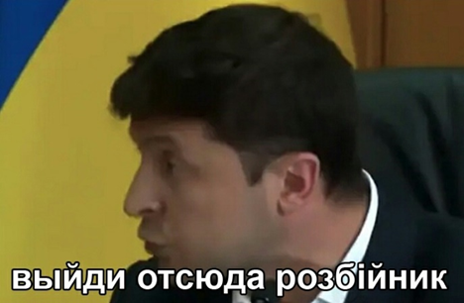 | 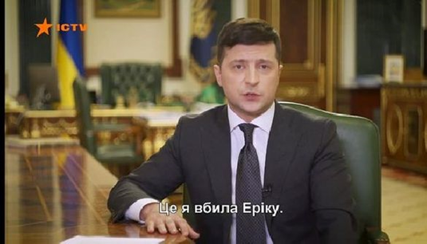
Мал. 1 | Мал. 2

Насамперед, розглянемо більш детально мал. 1 та мал. 2. Передусім, ці мем-зображення можна порівняти між собою на тлі спільних ознак в основі структури. Так, цій парі інтернет-мемів від самого початку був притаманний «мемний» характер. Зокрема, перший мем (мал. 1) виник у мережі як наслідок робочої поїдки Володимира Зеленського до Борисполя у липні 2019 р. Тоді під час наради він вигнав секретаря міськради Борисполя Ярослава Годунка із залу, сказавши наступні слова: «Ярослав Миколайович, це ви? Вийди звідси! Розбійник ти. Погано чуєш мене?» [40]. Крім того, у березні 2020 р. на телеканалі ICTV транслювався серіал «Нюхач», під час якого була зроблена перерва на звернення президента України стосовно ситуації з COVID-19 та повернення в країну громадян, які перебувають поза її межами. У процесі виступу Володимира Зеленського телеканал через технічну помилку показав такі титри як «Це я вбила Еріку», «Вона забрала в мене кохану людину» та інші, які згодом інтернет-користувачі перетворили на кумедні меми й жарти [39].
Варто підкреслити, що основа обох мемів (візуальний та текстовий елементи) надалі використовувалася користувачами у створенні нових інтернет-жартів, яким притаманний цілковито інакший контекст та смислове значення (дивіться, наприклад, як рис. 1 та рис. 2 трансформуються у новому значенні в мал. 27 та мал. 6 відповідно). Отже, можемо стверджувати, що інтернет-меми володіють багатофункціональною мультимодальною природою, оскільки будь-який модус (вербальний, візуальний або ж усе разом) може бути застосований до висвітлення будь-якої нової події без обов’язкового урахування первинного значення.
Наступний мем (рис. 3) побудований на постері фінального сезону американського фентезійного телесеріалу «Гра престолів», що створений за мотивами літературного циклу «Пісня льоду й полум’я» письменника Джорджа Р. Р. Мартіна. Автор мему залучає президента України у сюжет телесеріалу, центральною темою якого є битва за владу, зокрема, за Залізний трон. Він підкреслює, що Зеленському вдалося обійти своїх більш впливових та досвідчених у політиці опонентів, і зрештою зайняти першу сходинку за результатами президентських виборів (аналогія – посісти Залізний трон). Зазначимо, що фотожаба була опублікована на початку політичної кар’єри Володимира Зеленського, а саме після його інавгурації у 2019 р. Якщо розглянути картинку в контексті нинішніх подій (станом на 2021 р.), то вона може сприйматися реципієнтом зовсім по-іншому, аніж раніше. Так, узявши за основу мем-зображення промо-матеріал «Гри престолів», автор замінює у ньому обличчя ключового персонажа проєкту Джона Сноу, роль якого виконує англійський актор Кіт Герінґтон, на обличчя Зеленського. Якщо розглянути фінал серіалу, то Джон Сноу не виправдав очікування багатьох глядачів через те, що вчиняв нелогічні вчинки. Отже, можна провести паралелі між Сноу та Зеленським, оскільки більшість українських виборців залишилися незадоволені політичною діяльністю президента.
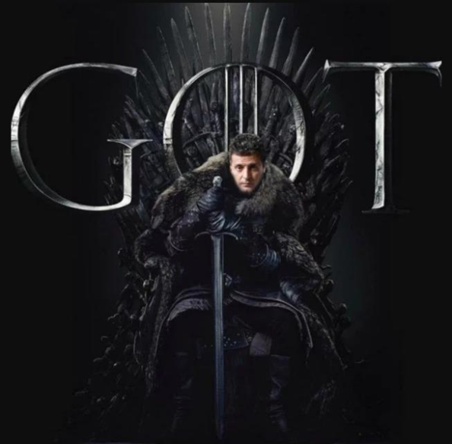 | 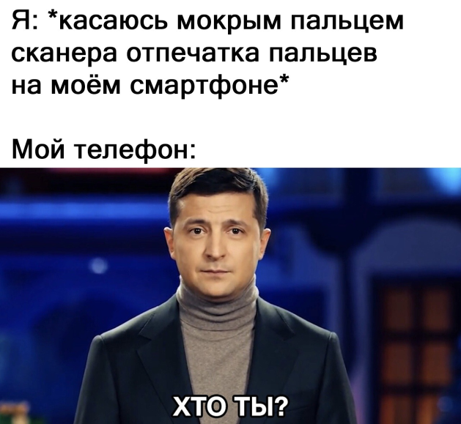
Мал. 3 | Мал. 4

В основі мал. 4 його автор використав кадр з новорічного звернення президента України. В привітанні Володимир Зеленський вирішив нагадати українцям, що важливо ставити собі питання – «Хто я?». Унаслідок цього фраза стала популярною та часто використовуваною для інтернет-творчості. Цей вираз перетворився на мем і через те, що гарант перерахував безліч варіантів відповідей на поставлене запитання (як-от успішний адвокат, звичайна домогосподарка, студент тощо), аби попри усі відмінності підкреслити єдність українського народу [40]. Якщо розглядати творчо відредагований мем на мал. 4, то автор накладає ситуацію на повсякденне життя, зокрема, асоціюючи її з сучасним смартфоном, якого торкається мокра рука. Зазначимо, що для розблокування новітніх гаджетів, як правило, використовують сканер відбитку пальців. Такий метод підвищує рівень безпеки, проте якщо рука буде мокрою, то система не зможе зчитати відбиток пальця та розпізнати свого власника. Таким чином, автор жартує, що у гаджета, як і у Володимира Зеленського, також виникне серйозне питання – «Хто ти?». У мережі існує низка варіантів трансформації текстового компоненту, що доповнює незмінне зображення із Зеленським, і разом вони утворюють новий контекст: «Я, коли поспав 12 годин поспіль: Хто я?», «Коли відвідав одну лекцію по філософії – Хто я?» та інші.
Мал. 5 також пов'язаний з привітанням президента України в новорічну ніч. Зокрема, в своїй промові Зеленський сказав про те, що «немає різниці, як названа вулиця, якщо вона освітлена та заасфальтована», а також, що «нема різниці, біля якого пам’ятника ти чекаєш дівчину, яку кохаєш» [23]. Ці слова обурили українців на тлі того, що кілька років поспіль по всій території України прибирали назви вулиць та пам’ятники радянським діячам (як-от Петровський, Ленін тощо), які фактично провадили антиукраїнську політику. Через це вислів президента сприйнявся аудиторією неоднозначно, і вже згодом інтернет-користувачі влаштували флешмоб #дляменеєрізниця. На мал. 5 автор висміює фразу президента, інтегруючи її у ситуацію, де в Україні ніби вже існує вулиця під назвою «Какая разніца». Зазначимо, що текстовий модус (тобто найменування вулиці), як правило піддається трансформації, а візуальний компонент – залишається незмінним. Наприклад, у мережі тиражуються такі варіанти назви вулиці як «Всьо равно какая», «Асфальтована» тощо.
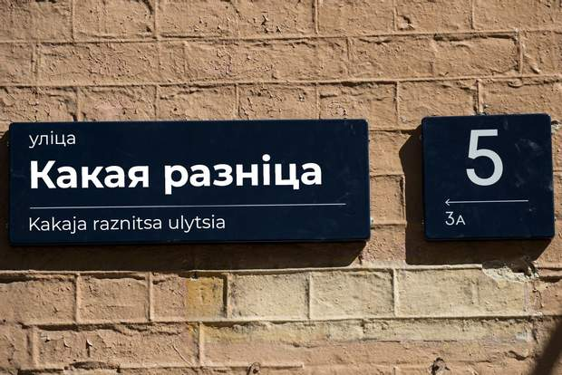 | 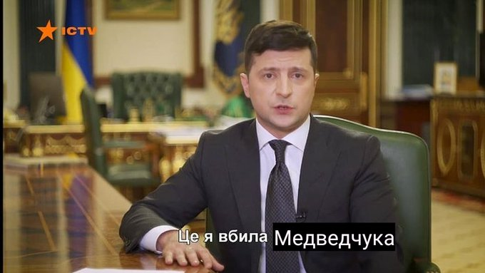
Мал. 5 | Мал. 6

У лютому 2021 року Рада національної безпеки і оборони України запровадила санкції проти 19 юридичних і 8 фізичних осіб, серед яких опинилися політик Віктор Медведчук та його дружина, колишня телеведуча, Оксана Марченко. Пізніше своїм указом президент Володимир Зеленський ввів санкції у дію [31]. Зі свого боку, українські інтернет-користувачі активно почали створювати та розповсюджувати низку відповідних мемів та жартів. Наприклад, мем-зображення на мал. 6 побудовано на основі вже згаданого раніше сюжету популярного мему з Володимиром Зеленським (мал. 6). Так, фразу «Це я вбила Еріку» було перетворено на «Це я вбила Медведчука», через що сформувалося абсолютно нове значення. Якщо у мемі-першоджерелі користувачі зосереджували увагу на звичайній технічній помилці телеканалу “ICTV”, що не володіє конкретним контекстом, то використання вже видозміненого текстового напису на мал. 6 дозволяє підкреслити причетність президента України до накладання санкцій проти Медведчука. Отже, інтернет-мем є вторинним за своєю природою, оскільки задіює вже існуючі в інформаційному просторі мотиви для тиражування нових жартів (ця особливість притаманна як попереднім, так і наступним досліджуваним нами мемам).
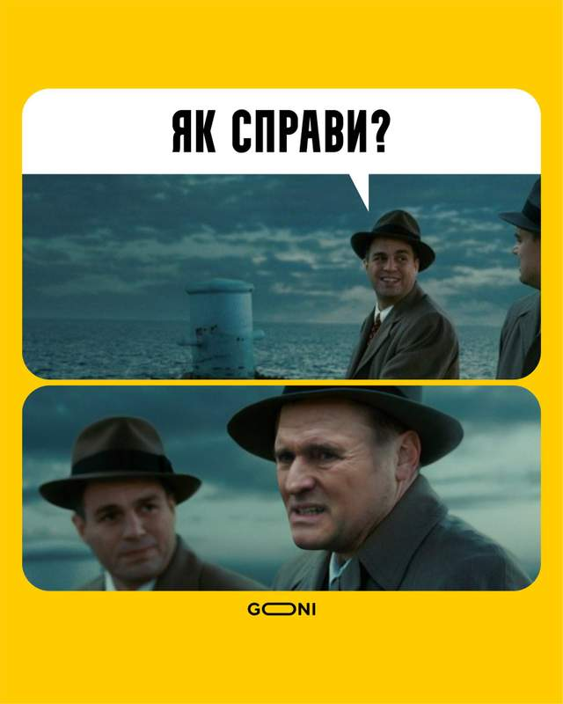 | 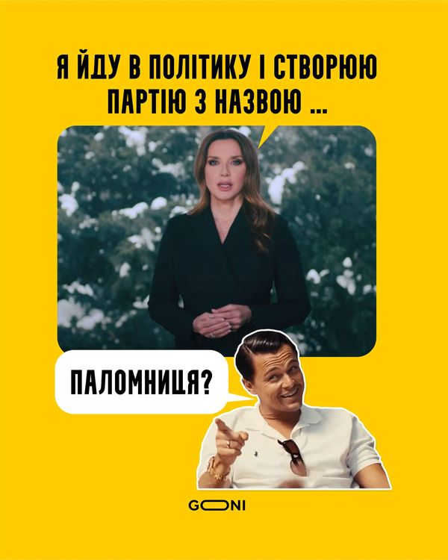
Мал. 7 | Мал. 8

В основі мал. 7 запозичені кадри з художнього фільму Мартіна Скорсезе «Острів проклятих». Оригінальний мем (двопанельне зображення) включає в себе питання героя Марка Руффало до персонажа Леонардо Ді Капріо, де той, в свою чергу, відвертається, скривлює обличчя та мовчить. Як правило, подібні «діалоги» використовують щодо тем, які можуть засмутити або навіть заплакати інтернет-користувачів так само, як у випадку з Ді Капріо [22]. Водночас автор мал. 7 наводить питання «Як справи», у такий спосіб підкреслюючи іронічне ставлення до ситуації з накладанням санкцій. Для досягнення комічного ефекту замість обличчя Леонардо Ді Капріо використовується відредаговане незадоволене обличчя Володимира Медведчука, емоційний вираз якого максимально наближений до оригінального мему. Отже, поєднання вербального та візуального елементів доцільно трактувати як репрезентацію настрою та почуттів політика стосовно запровадження санкцій.
Крім того, онлайн-користувачі відреагували і на несподівану заяву української журналістки та колишньої телевізійної ведучої Оксани Марченко про те, що вона починає політичну кар’єру та приєднується до партії «Опозиційна платформа – За життя». Наприклад, структура мал. 8 нагадує собою формат «діалогу» між Оксаною Марченко та відомим американським актором Леонардо Ді Капріо. Зокрема, емоційна картинка із зображенням актора відсилає реципієнта до біографічної драми Мартіна Скорсезе «Вовк з Уолл-стріт». Автор мему дещо видозмінює оригінальний контекст події, жартуючи на тему утворення нової політичної партії «Паломниця» на чолі з Оксаною Марченко, замість приєднання до «ОПЗЖ». Зазначимо, що «Паломниця» (ориг. «Паломница») – це авторський російськомовний проєкт колишньої телеведучої, що публікується на її власному YouTube-каналі. Зокрема, серія фільмів пропагує російське православ’я в Україні та його носія, Українську православну церкву, що підконтрольна Московському патріархатові і виступає частиною Російської православної церкви [45]. Зазначимо, що емоцію Леонардо Ді Капріо можна трактувати так, ніби він розсекретив «таємниці» Марченко щодо її справжніх політичних намірів.
Структура інтернет-мему на мал. 9 складається з візуальної частини, що зображує ситуацію, коли людина вступає у відходи життєдіяльності, та додаткової вербальної («Фотофакт – оксана марченко втупає в ОПЗЖ»). Зазначимо, що мем було опубліковано у Twitter як звичайну картинку з підписом, проте ми можемо розглядати це з точки зору мультимодальності, оскільки обидва компоненти формують в очах користувачів загальний контекст. Зокрема, реципієнт може декодувати значення мему так, що політична партія «ОПЗЖ» – це щось огидне, спираючись на її діяльність в українському політикуму. Власне цей сенс передається за допомогою невербального модусу, асоціюючи політичну партію з відходами життєдіяльності. Якщо реципієнт обізнаний щодо антиукраїнської спрямованості, проросійської ідеології та відповідних заяв представників «ОПЗЖ», то мем загалом буде декодовано правильно. Також доцільно розглянути саме співвідношення візуальної частини з текстовою та який контекст вони формують стосовно персони Оксани Марченко. Якщо раніше в очах українського суспільства Оксана Марченко виглядала яскравою фігурою на телебаченні, була одягнена в коштовні сукні та являла собою певний ідеал жінки, то нині ситуація кардинально змінилася в зворотному напрямку. На нашу думку, трактувати таке поєднання вербального та невербального модусів можна таким чином, що телеведуча спустилася до «найнижчого» рівня, оскільки для «красуні» неприпустимо та принизливо вступати у кал.
 | 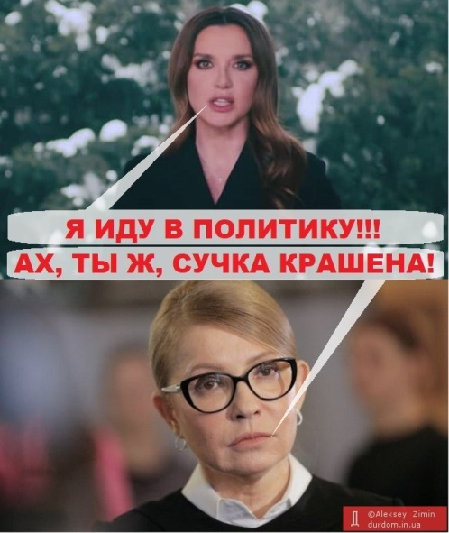
Мал. 9 | Мал. 10

Ще один мем (мал. 10) в кумедній формі акцентує увагу на можливому політичному протистоянні Оксани Марченко та Юлії Тимошенко. Мем побудовано на сполученні двох зображень та текстових елементів, що, подібно до мал. 8, створюють ефект уявного «діалогу» між жінками. Так, автор мему в іронічному форматі намагається уявити реакцію Тимошенко на приєднання Марченко до політичної партії. Зокрема, це підкріплюється вербальним компонентом «Ах, ти ж, сучка крашена!», який, зі свого боку, відсилає реципієнта до радянського фільму «Любов і голуби». Головна героїня використовує цю фразу під час спілкування з коханкою свого чоловіка. Репрезентуючи ситуацію з фільму на реальну подію, можемо уявити, що у Юлії Тимошенко з’явиться нова конкурентка у політиці в особі Марченко, яка до того ж має значну підтримку аудиторії (якщо посилатися на її соціальні медіа). Крім того, в мережі поширювалася інформація про можливу співпрацю Тимошенко з Медведчуком та «ОПЗЖ» [3; 34]. Отже, порівнюючи ситуацію з кінострічкою, можна простежити висміювання лінії «дружина-коханка», де Тимошенко виступає дружиною, а Марченко – коханкою. Однак зазначимо, що вираз «Ах, ти ж, сучка крашена!» активно використовується в побуті або інформаційному просторі без прив’язки до фільму, тобто являє собою самостійну одиницю, яка спроможна викликати комічний ефект. У такому разі, аби коректно декодувати мем, інтернет-аудиторії (особливо сучасному поколінню) не обов’язково знати сюжет «Любов і голуби», проте обізнаність щодо політичної ситуації неодмінно важлива.

2.2 Культурне відображення інтернет-мемів

Як відомо, джерелом інтернет-мему може стати будь-яке актуальне суспільне явище або подія, важливе місце серед чого, зокрема, посідає тема популярної культури. У центрі уваги інтернет-користувачів опиняються популярні кінострічки, серіали, комікси, художні твори, актори, письменники, музиканти, персонажі мультфільмів тощо. Мотивом для створення інтернет-мему може бути, наприклад, певна цитата, образ або яскрава емоція. В українському онлайн-середовищі існує низка тематичних спільнот, серед яких можна виокремити «Файні меми про літературу». У цій спільноті рядки з творів Тараса Шевченка, Івана Франка, Михайла Коцюбинського, Миколи Хвильового та інших авторів використовують як дотепні коментарі до низки сучасних подій або ж заново інтерпретують. Автори «Файних мемів про літературу» ставлять за мету зацікавити українських інтернет-користувачів, особливо школярів, рідною літературою. Зокрема, маючи привабливу гумористичну оболонку меми виступають інструментом, що виконує навчально-виховну місію. У разі нерозуміння значення мему, користувач, скоріш за все, звернеться до оригіналу твору або до пошукових систем, аби залишатися в тренді онлайн-комунікації, а, отже, інтернет-мем починає працювати на мету спільноти [27]. Таким чином, культурні інтернет-меми можуть мати як виключно розважальний характер, так і освічувати свою аудиторію, у такий спосіб популяризуючи вітчизняний контент.
В культурному кейсі ми проаналізуємо мультимодальну структуру 5 інтернет-мемів, що пов’язані з класиком української літератури, мислителем та художником Тарасом Шевченко, а також приділимо увагу українському співаку та автору пісень Олегу Виннику, де аналогічним чином розглянемо 5 інтернет-жартів.
На сьогодні культурний діяч Тарас Григорович Шевченко виступає національним героєм та символом України. Його творчий доробок здобув широке визнання не тільки в рідній країні, а й за її межами. Зі свого боку, користувачі мережі у своїй творчості активно використовують фотографії письменника, факти з його біографії та цитати з творів, як наслідок розповсюджуючи в інформаційному просторі низку жартівливих інтернет-мемів. Наприклад, мал. 11 торкається конкретного періоду з життєпису Шевченка, а саме питання кріпацтва. Однак, зазначимо, що в картинці не розкриваються подробиці власне явища кріпацтва, натомість увага приділена моделюванню сучасної побутової ситуації. У цьому разі автор мему в гумористичній формі асоціює викуп з кріпацтва з підготовкою до якоїсь вельми важливої події в житті людини. Зокрема, інтернет-мем виконаний у форматі коміксу, завдяки чому з’являється можливість передати весь план підготовки від А до Я. Так, на мал. 11 персонаж з обличчям Тараса Шевченка проводить гігієнічні процедури, використовує парфум та наприкінці обирає гарний одяг. Незважаючи на те, що тема кріпацтва не висвітлена у мемі, є вірогідність того, що реципієнт зацікавиться нею та почне шукати більш детальну інформацію. Отже, на нашу думку, мал. 11 можна розглядати як намагання автора шляхом кумедного мем-коміксу пробудити інтерес до особи Тараса Шевченка.

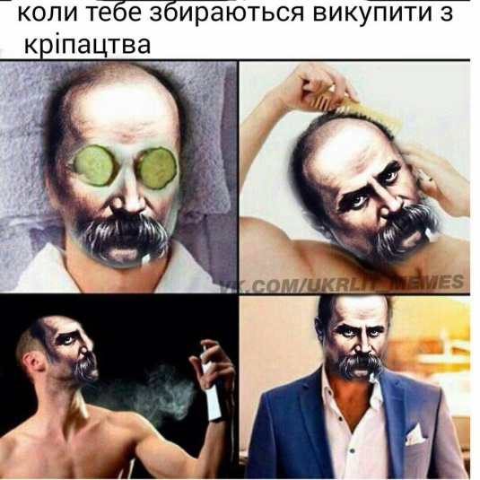 | 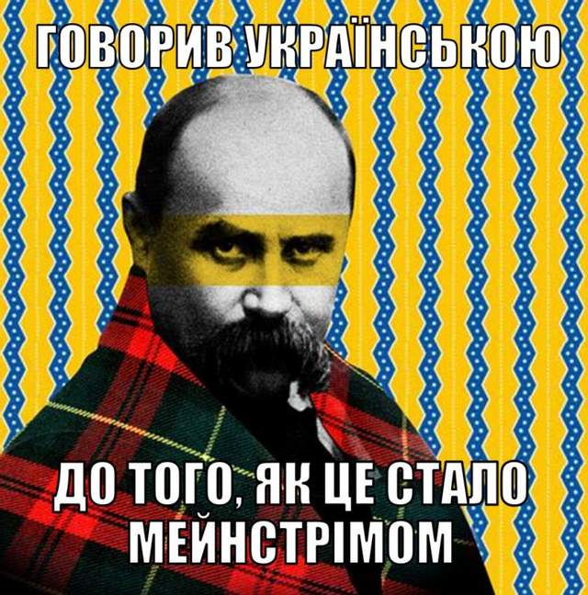
Мал. 11 | Мал. 12

А ось мал. 12 через призму образу Тараса Шевченко порушує актуальне для сучасної України мовне питання. Як відомо, офіційною державною мовою України є українська, проте як наслідок історичних подій (наприклад, провадження політики русифікації Радянською владою) або за власними причинами значна частина українців використовує у повсякденному житті російську. Однак події Революції гідності, окупації Росією Кримського півострова та початку війни на Сході України пробудили інтерес багатьох громадян до рідної мови та культури, а деякі навіть вирішили повністю відмовитися від російської та перейти на українську. Саме після подій 2013–2014 рр. українська мова стала для суспільства певним трендом. Якщо розглядати мал. 12 у контексті мовного питання, то варто зазначити, що Тарас Шевченко активно послуговувався українською мовою, зокрема, сформував ту структуру української літературної мови, яка зберіглася як основа нинішньої мови, а також сприяв розвитку та утвердженню певного складу словника і граматичного ладу мови, що врешті стали зразком для письменників, ЗМІ, театру тощо [36]. Таким чином, поєднання вербального та невербального компонентів можна розглядати як спонукання наслідувати приклад письменника та якомога більше розмовляти українською мовою у своєму житті. У такому разі, доцільно вважати, що інтернет-мем на мал. 12 виконує як ідеологічну, так і освітню функції.
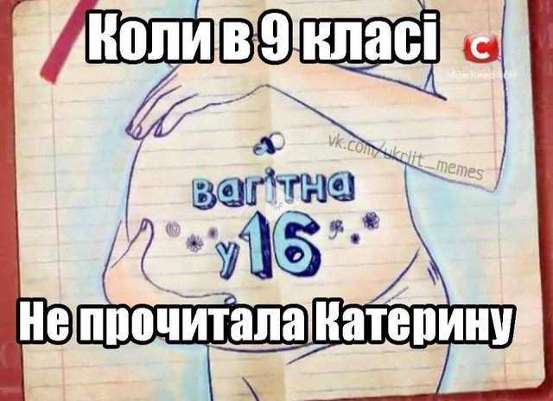 | 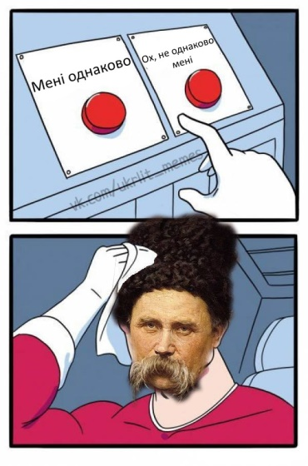
Мал. 13 | Мал. 14

Аналізуючи мал. 13 ми можемо підкреслити, що він задіює знання реципієнта одразу з двох культурних джерел – літературного твору і телевізійної програми. Зокрема, в основі вербального модусу лежить сюжет поеми Тараса Шевченка «Катерина», водночас візуальний компонент відсилає до програми «Вагітна у 16» виробництва телеканалу «СТБ». Так, поема «Катерина» підіймає тему зради, честі та обачливості. Головна героїня твору Катерина закохалася в офіцера царської армії та згодом завагітніла від нього. Він залишив її, а саму Катерину зрештою вигнали з дому. Вона вирушила шукати свого коханого, а коли вони врешті зустрілися, то він відцурався від неї та сина. Наприкінці дівчина вирішує покінчити життя самогубством, залишивши дитину сиротою. Цим твором Шевченко закликає дівчат слухатися своїх батьків, бути обачливими та берегти свою честь й добре ім’я, оскільки потім вони можуть не порозумітися з близькими та лишитися підтримки [35]. Одночасно з цим реаліті-шоу «Вагітна у 16» порушує проблему ранньої вагітності в Україні, де головними героями ставали дівчата-підлітки, які докладали зусиль, аби подолати виниклі труднощі. Зокрема, проект акцентував увагу на тому, яким чином поява на світ малюка змінила дівчину, її відносини з близькими і погляди на життя [43]. Отже, порівнюючи між собою літературний твір та телевізійне шоу, можемо стверджувати, що сполучення двох прецедентних феноменів формує контекст інтернет-мему як спробу привернути увагу молоді до проблеми незапланованої вагітності. Таким чином, у мал. 13 на перший план виходить саме виховна функція, тоді як на другому – традиційна розважальна.
Структура мал. 14 являє собою зображення типової життєвої ситуації. Так, в основі інтернет-мему використовується текстовий фрагмент «Мені однаково» з однойменного вірша Тараса Шевченка, водночас невербальний елемент містить у собі відредаговане обличчя письменника. Автор мему в жартівливій формі репрезентує фразу з твору на ситуацію зі складним вибором між певними речами. Комічність мему досягається за рахунок протиставлення текстових блоків «Мені однаково» та «Ох, не однаково мені». Зазначимо, що мем за смисловим значенням є близьким кожній людині, оскільки вона обов’язково впізнає себе на цій картинці. Отже, іронізуючи над питанням складного вибору, автор мему шляхом додавання подібних фраз у загальну структуру також популяризує творчість Тараса Шевченко.
Автор інтернет-мему на мал. 15 створює умовну ситуацію, де текстовий фрагмент вірша Тараса Шевченка «Думка» шляхом трансформації набуває нового контексту. Так, автор обігрує фразу з твору «Шука козак свою долю, а долі немає», наділяючи її, на відміну від першоджерела, жартівливим забарвленням. Зокрема, комічний ефект досягається завдяки грі слів на рівні «Доля – долька» у вербальній частині мем-зображення, унаслідок чого перше слово повністю втрачає своє первинне значення. Водночас невербальний елемент мему являє собою відредаговане зображення дівчини, яка їсть мандарини, долучивши до нього фотографію письменника, який начебто прохає дівчину поділитися з ним «долькою» цитруса. Отже, перетворення слова «доля» на «долька» та залучення його в контекст візуального компонента надало можливість авторові утворити інтернет-мем, що демонструє повсякденне життя людей, що цілком відрізняється від смислового значення вірша Шевченка «Думка».
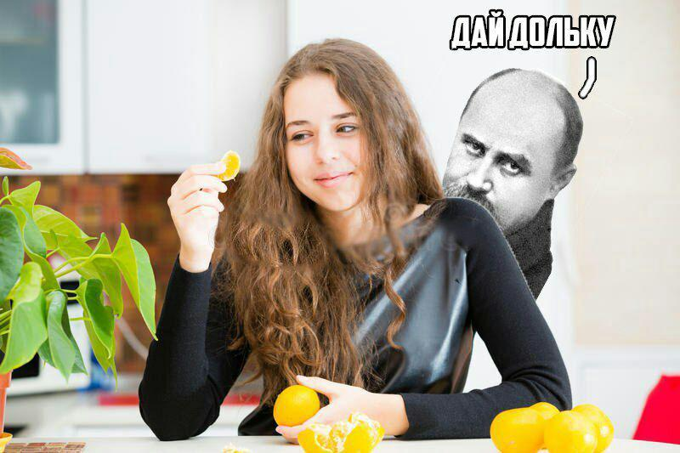 | 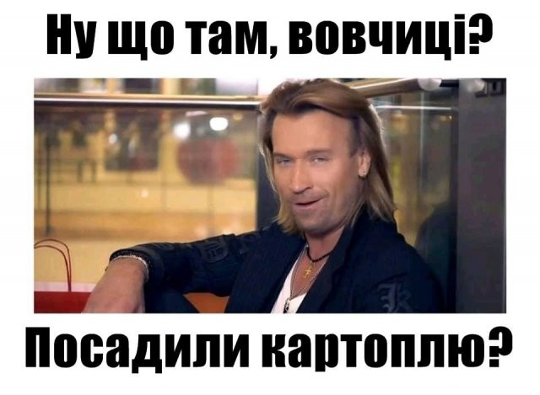
Мал. 15 | Мал. 16

Однією з найпомітніших чоловічих персон на українській музичній сцені є співак Олег Винник, якому онлайн-користувачі також приділяють велику увагу в поширенні інтернет-творчості. Наприклад, розглянемо мультимодальний аспект в інтернет-мемі на мал. 16. У ньому вербальний компонент умовно можна розділити на дві частини: перше речення «Ну що там, вовчиці?» відсилає до найпопулярнішої пісні Олега Винника «Вовчиця» та характеризує цим словом поціновувачів музики виконавця; друге речення «Посадили картоплю?» породжує асоціативний ряд «дача + город + врожай + картопля», що, зі свого боку, окреслює аудиторію співака як людей здебільшого старшого покоління. Крім того, поєднання у мал. 16 візуального та текстового модусів створює уявлення, ніби музикант особисто задає питання реципієнту, що зрештою надає інтернет-мему ефекту жвавості та реалістичності.
Зі свого боку, автори мал. 17 та мал. 18 більш детально акцентують увагу на особливостях аудиторії виконавця. Зауважимо, що обидва мем-зображення мають одну загальну рису – вони характеризують вік слухачів музики Олега Винника. Так, візуальний компонент на мал. 17, що демонструє групу жінок похилого віку, дозволяє реципієнту зчитати інформацію та визначити вік поціновувачів творчості співака як людей старшого покоління. Водночас найголовнішим в описі аудиторії виконавця на мал. 18 виступає текстовий елемент «Неси сюди свою пенсію, крихітко!», де ключовим словом є «пенсія». Отже, подібні інтернет-меми (мал. 16, мал. 17, мал. 18) підкреслюють той факт, що творчий доробок Олега Винника користується найбільшим попитом власне серед жіночої аудиторії середнього та старшого віку. Іншою відмінною ознакою мал. 17 є те, що автор шляхом поєднання вербального та невербального компонентів в гумористичному забарвленні показує, як швидко розкуповуються квитки на концерти виконавця, на яких, зокрема, він збирає грандіозні аншлаги. А ось мал. 18 доцільно порівняти з мал. 17: за рахунок використання найбільш відповідної до текстового елементу емоційної фотографії в очах користувачів інтернет-мем буквально «оживає», що тільки підсилює комічність зображуваного.
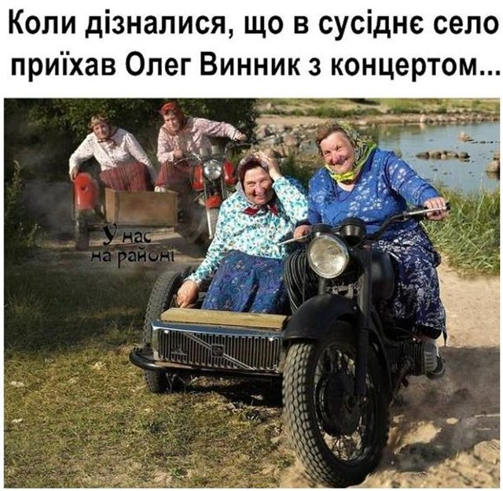 | 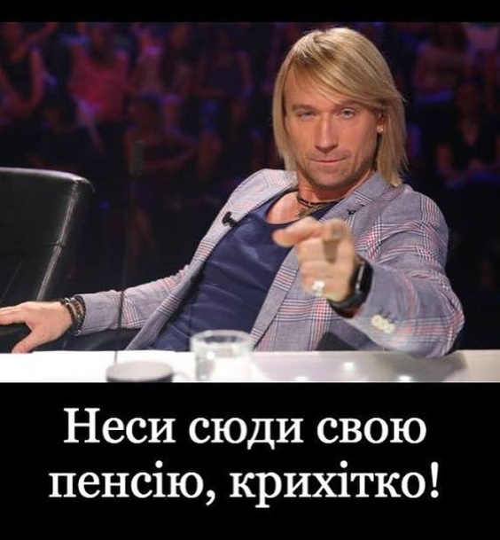
Мал. 17 | Мал. 18

Мал. 19 має більш складну мультимодальну структуру, оскільки в неї закладено порівняння декількох епох. Відповідно, для декодування сенсу мему реципієнту необхідно в загальних рисах бути ознайомленим зі світовими культурними феноменами різних періодів часу. Зокрема, перша частина інтернет-мему відсилає до античної культури і зображає мармуровану статую богині Афродіти Венери Мілоської, що традиційно вважають ідеалом краси жіночного тіла. В другому елементі мему використано зображення однієї з найвідоміших і безцінних картин світу «Мона Ліза» авторства італійського художника Леонардо да Вінчі, що була написана в епоху Відродження. Водночас третій фрагмент являє собою фотографію одного з найуспішнішого музичного гурту в історії “The Beatles”, діяльність якого припадає на другу половину ХХ століття. Зі свого боку, автор мал. 19 визначає новий культурний ідеал сучасного світу – Олега Винника, чим іронізує над рівнем популярності співака в українському шоу-бізнесі. Контекст, закладений в інтернет-мем, можна розглянути з позиції нинішнього становища популярної культури. Так, на сьогодні значна кількість культурних артефактів (пісні, фільми, книги тощо) мають безліч шанувальників в усьому світі, однак вони не вирізняються глибокими сенсами та не володіють достатньою культурною цінністю. Таким чином, мал. 19 можна розглядати як спробу автора в жартівливій формі підкреслити малозначність творчості Олега Винника для світової культури (зокрема, української), в порівнянні з взірцями різних епох. Отже, візуальна частина зі співаком вступає в смисловий конфлікт з іншими трьома зображеннями, у такий спосіб формуючи для реципієнта кумедне підґрунтя.
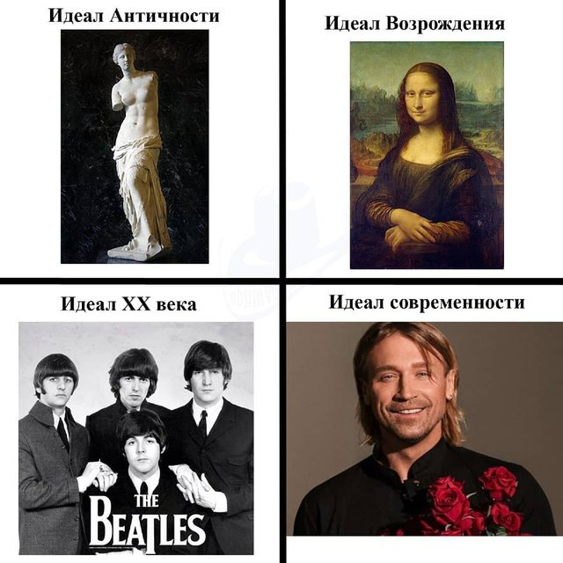 | 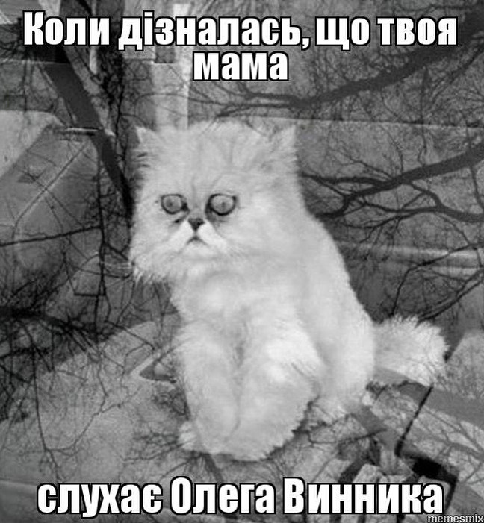
Мал. 19 | Мал. 20

Аналогічне питання якості музики Олега Винника також порушує інтернет-мем на мал. 20. Візуальним компонентом мему виступає популярне зображення білого кота з виряченими очима, який може символізувати депресію або безвихідь. Вербальний елемент «Коли дізналась, що твоя мама слухає Олега Винника» в поєднанні з емоційною картинкою кота створює у реципієнта уявлення про незадовільну якість творчого доробку музиканта. Крім того, наявність у фразі слова «мама» знову підкреслює той факт, що музиці співака віддають перевагу жінки середнього та старшого віку. З іншого боку, таке сполучення текстового та візуального компонентів можна розглядати у контексті певного висміювання та навіть засудження прихильників творчості Олега Винника. Зокрема, емоційна міміка кота, що виражає певне здивування або непорозуміння, можна трактувати таким чином, що прослуховування композицій українського співака є ознакою поганого музичного смаку в аудиторії. Отже, виконуючи, насамперед, розважальну функцію, мал. 20 містить у своїй структурі більш приховане смислове значення, що безпосередньо впливає на свідомість інтернет-користувачів.

2.3 Інтернет-меми як засіб висвітлення проблем медійного простору

Тематична спрямованість сучасних інтернет-мемів необмежена: користувачам надається можливість висловлювати власні міркування або жартувати щодо різних життєвих явищ. Зокрема, в українському сегменті інтернет-мемів чимала увага приділяється вітчизняним засобам масової інформації, журналістам, ведучим телевізійних програм або блогерам. До прикладу, героями інтернет-жартів стають такі журналісти та телеведучі як Дмитро Гордон, Наталія Мосейчук, Яніна Соколова, YouTube-канали на кшталт «Телебачення Торонто», блогери як-от Тайлер Андерсон та інші. Шляхом розповсюдження подібних інтернет-мемів їхні автори, зокрема, зосереджують увагу спільноти на стані українського інформаційного простору сьогодення, його негативних проявах та ключових проблемах.
Зазначимо, що питання ролі інформації та інформаційних технологій в сучасному світі неодноразово привертало увагу наукової спільноти, фахівців масмедіа, письменників, творців кінострічок та серіалів тощо. Наприклад, у британському науково-фантастичному серіалі-антології Чарлі Брукера «Чорне дзеркало» порушуються три базові проблеми інформаційного простору сьогодення – приватність, маніпуляції та відповідальність [9]. Зокрема, в епізоді “Shut up and dance” автори проєкту торкаються вельми актуальної теми тролінгу: пройшовши через низку принизливих вчинків герої серії отримують від групи хакерів повідомлення із зображенням trollface (мем-образ персонажа з пустотливою усмішкою, що символізує інтернет-тролів та інтернет-тролінг [52]). Отже, меми тісно інтегровані в нинішнє онлайн-середовище, де можуть набувати як позитивного, так і негативного характеру.
На початку 2021 р. в інформаційному просторі України відбулося одразу дві гучних події: по-перше, конфлікт між телеканалом «1+1» (медіахолдинг «1+1 media») та блогером Тайлером Андерсоном – автором популярного YouTube-каналу “Geek Journal”, який спеціалізується на оглядах українського і зарубіжного кінематографу, серіалів, програм та інших подібних тем; по-друге, запровадження санкцій проти телевізійних каналів «112 Україна», NewsOne та ZIK. Саме ці інформаційні кейси стануть основними темами 10 інтернет-мемів, які ми детально проаналізуємо далі з точки зору мультимодальності.
Так, у січні представники «1+1» подали скарги на відеоролики “Geek Journal” через порушення авторських прав. Характерно, що перед тим на YouTube-канал було завантажено відео, що стосувалося історії телеканалу «1+1». Зокрема, у ньому блогер Тайлер Андерсон критикував нинішню політику телевізійного ЗМІ (наприклад, за наявність російського контенту). Врешті-решт, адміністрація YouTube повинна була заблокувати “Geek Journal”. Українські інтернет-користувачі обурилися діями «1+1» та почали активно підтримувати “Geek Journal” та його авторів. Наприклад, у мережі запустили хетштег #saveGeekJournal, який згодом набув вірусного розповсюдження та потрапив у тренди українського Twitter [46].
Зазначимо, що характерною рисою відповідних до теми інтернет-мемів є відверта критика, пригнічення та засудження дій представників «1+1». Наприклад, перше мем-зображення (мал. 21) демонструє порівняння телеканалу «1+1» очима користувачів у різні періоди часу. У структурі зображення використано відомий в онлайн-просторі мем – м’язистий сіба-іну Доге та маленький пес аналогічної породи Чімс. В основу оригінального мему покладено символізацію Доге як чогось чудового з минулого, водночас Чімс являє собою жалюгідну версію Доге у теперішньому [19]. Мал. 21 складається з візуального (зображення обох собак) та вербального (текстові фрагменти у верхній та нижній частині картинки) компонентів. Фраза «Ми передовий канал. Ми проти цензури, ми за правду, ми за свободу слова» співвідноситься із зображенням Доге, що дозволяє реципієнту уявити, що у далекому минулому телеканал «1+1» був один із лідерів на українському телебаченні та дотримувався журналістських стандартів. Водночас текстовий елемент «Ой, блогєр крітікує… Абідна, спасіть поможіть» у поєднанні з Чімсом висміює нинішнє положення «1+1» та акцентує увагу на погіршенні його позицій, порівняно з минулими роками. Крім того, наявність у цій фразі суржику додає мем-зображенню гумористичного ефекту загалом. Також у мемі залучені текстові фрагменти «1+1 колись» та «Г+Г зараз» як протиставлення один одному у часі. До того ж, автор мему грає на контрасті, використовуючи ненормативну лексику при заміні «1+1» на «Г+Г», що, зі свого боку, викликає у реципієнта сміхову реакцію. Отже, сполучення вербального та візуального модусів дозволяє нам трактувати мем як поступове перетворення «1+1» з взірця телевізійного ЗМІ на цілком протилежне явище.
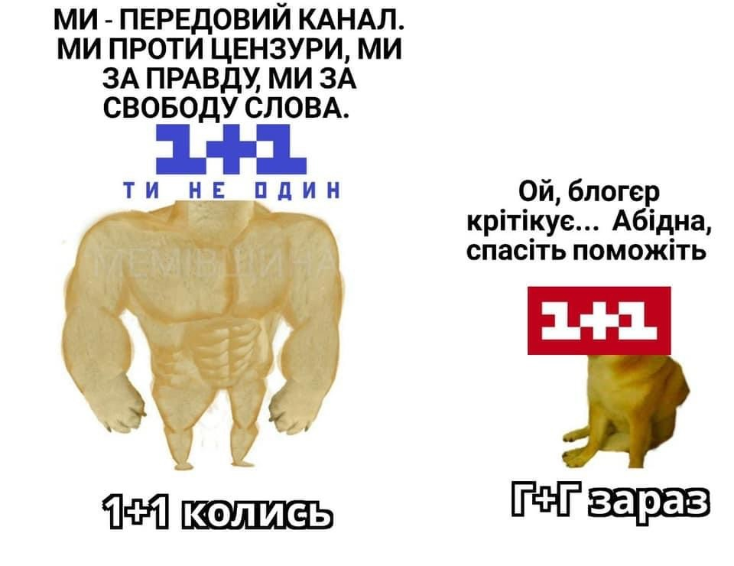 | 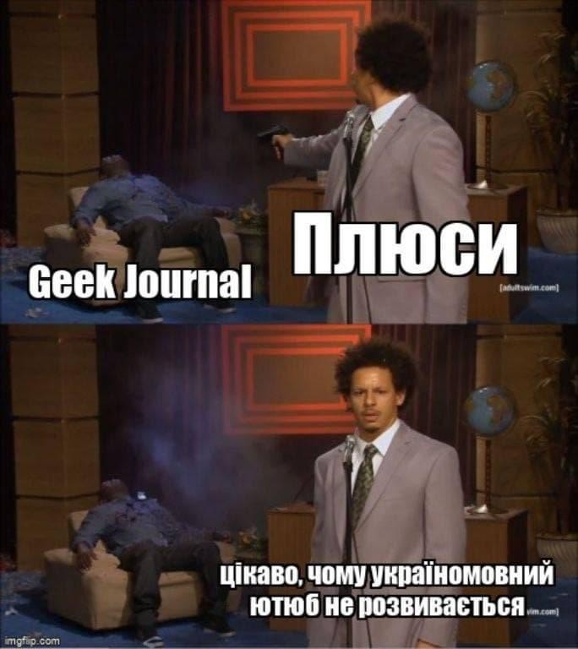
Мал. 21 | Мал. 22
Наступне зображення (мал. 22) через призму виниклого конфлікту між «1+1» та “Geek Journal” акцентує увагу на проблемі розвитку українського сегменту відеохостингу YouTube. В основі цього малюнку використаний інший відомий мем – сцена-скетч з вечірньої програми «Шоу Еріка Андре». У ній Ерік Андре несподівано розстрілює свого соведучого Ганнібала Бересса, а згодом розгублено питає: «Хто вбив Ганнібала?» [18]. Структура мал. 22 складається з двопанельного зображення та поєднує верхній і нижній текстові рядки. Через першу панель автор мему уявно демонструє ситуацію, ніби «1+1» «стріляє» в YouTube-канал, чим підкреслюється факт надсилання скарг в бік блогера. Шляхом другої візуальної панелі автор доносить думку, що представники «1+1» самотужки уповільнюють розвиток українського контенту на YouTube або буквально знищують його. Варто зауважити, що правильне декодування сенсу, закладеного у мал. 22, вимагає від реципієнта розуміння нинішнього становища українськомовних відеороликів у міжнародному відеохостингу. Зокрема, зазначимо, що у тренди українського сегменту YouTube здебільшого потрапляють відео російською мовою та російського виробництва, водночас вітчизняний контент має значно меншу затребуваність серед користувачів.
Мал. 23 не вирізняється складною мультимодальною структурою, однак його невербальна частина потребує від реципієнта наявності певних знань легенд та міфів. Так, візуальний компонент мему відсилає до прадавньої історії з біблійської міфології про Давіда та Голіафа. Вона оповідає про те, як слабкий, але хоробрий воїн Давід здолав гіганта та сильного воїна в особі Голіафа. Зокрема, одним із символів біблійського сюжету виступає відрубана голова Голіафа, що символізує перемогу добра над злом [26]. У нашому разі автор мал. 23 переносить біблійський сюжет на реальну подію, асоціюючи автора “Geek Journal” Тайлера Андерсона з Давідом, а «1+1» – з Голіафом. В даному випадку Тайлера Андерсона зображують воїном Давідом через схожу рису: блогер слабше за свого опонента, якщо враховувати ресурси, проте він проявив сміливість та супротив, як і персонаж з біблійської міфології. Що стосується телеканалу «1+1», то він порівняно з блогером медіа-гігант, що має потужний вплив в нинішньому інформаційному середовищі: як і Голіаф, компанія мала багато сил, але не змогла подолати свого суперника. До того ж варто додати, що суспільство обурило саме те, що такий впливовий гравець «напав» на блогера, в якого немає стільки можливостей, коштів та працівників.
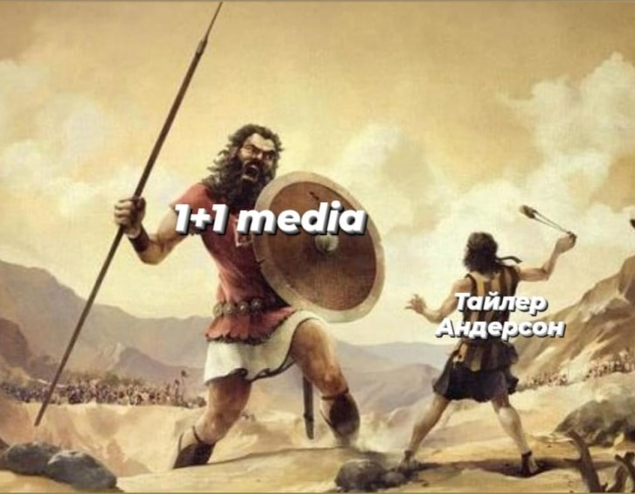 | 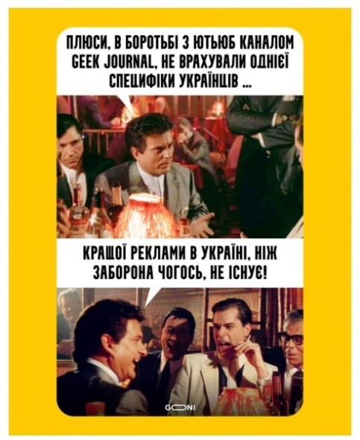
Мал. 23 | Мал. 24

Наступний інтернет-мем (мал. 24) створений із залученням кадрів з американського художнього фільму Мартіна Скорсезе «Славні хлопці», що виступають візуальним компонентом мем-зображення. Однак важливим у цьому інтернет-мемі є саме текстовий елемент, яким автор мему підкреслює результат дій з боку представників телеканалу «1+1». Зазначимо, що історія набула широкого розповсюдження у вітчизняних засобах масової інформації, було проведено декілька інтерв’ю з Тайлером Андерсоном. Водночас українська інтернет-спільнота у відповідь на скарги згуртувалася між собою та почала масово виражати підтримку “Geek Journal” та його авторам. Колеги-блогери Тайлера Андерсона на власних YouTube-каналах опублікували низку відеороликів, де також висловлювали критику в бік телеканалу «1+1» та підтримували Андерсона та його діяльність. Зокрема, запущений у мережі вже згаданий хетштег #saveGeekJournal та подальша кількість його реплікацій (зокрема, у вигляді інтернет-мемів) продемонструвала, що громадяни України готові об’єднуватися заради спільної мети та відстоювати власне право на якісний український контент українською мовою. Крім того, ті інтернет-користувачі, які раніше не були знайомими з діяльністю Тайлера Андерсона та “Geek Journal”, почали активно підписуватися на YouTube-канал, як наслідок чого його популярність в українському сегменті відеохостингу YouTube миттєво зросла.
В основу мал. 25 закладено досить популярний інтернет-мем під назвою “Grant Gustin Next to Oliver Queen’s Grave”, що являє собою усміхненого хлопця біля могили, який показує два пальці. Оригінальна фотографія була зроблена з нагоди завершення зйомок серіалу «Стріла». Зокрема, в останньому епізоді проєкту гине супергерой Стріла, тому актори вирішили створити жартівливе фото біля могили персонажа, серед яких присутній власне виконавець ролі Флеша Грант Гастін. Головне значення цього мему полягає в іронічному описі ситуації, коли людина радіє смерті опонента. Крім того, найчастіше саме вона й причетна до смерті того, хто знаходиться у могилі (в деяких випадках замість людини це може бути якесь явище) [28]. Враховуючи, що телеканал «1+1» і після скандалу продовжує свою діяльність на телебаченні та в мережі Інтернет, автор мему зобразив могилу не власне «1+1», а їхньої теперішньої репутації в українському суспільстві. Пояснити це можна тим, що на канал вилилося чимало критики не тільки через погрози блокування каналу Тайлера Андерсона «Geek Journal», а й за те, що медіакомпанія так і не зробила офіційну заяву з вибаченнями. Як наслідок, медіа-гігант до останнього не визнав свою провину у ситуації, чим ще більше обурив інтернет-користувачів. Таким чином, бажаючи збільшити репутацію, видаливши негативні огляди про свої шоу, телеканал «поховав» її. Тим часом, Тайлер Андерсон отримав «перемогу» у вигляді того, що на тлі гучного скандалу аудиторія у «Geek Journal» значно збільшилася. Отже, якщо узагальнювати контекст мем-зображень на мал. 24 та мал. 25, то підкреслимо той факт, що позиція представників «1+1» спрацювала проти них самих, натомість спровокувавши розвиток YouTube-каналу “Geek Journal”, його промоції в інформаційному середовищі та чималого збільшення кількості підписників.
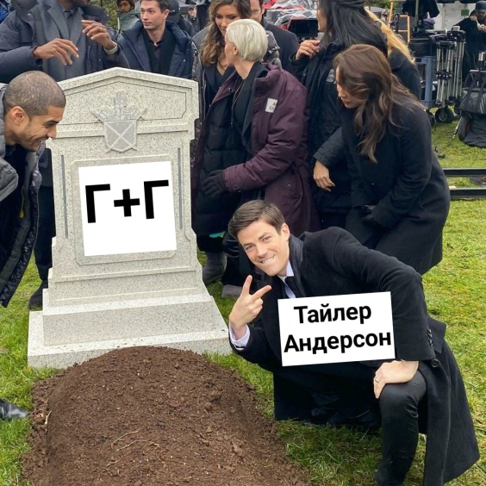 | 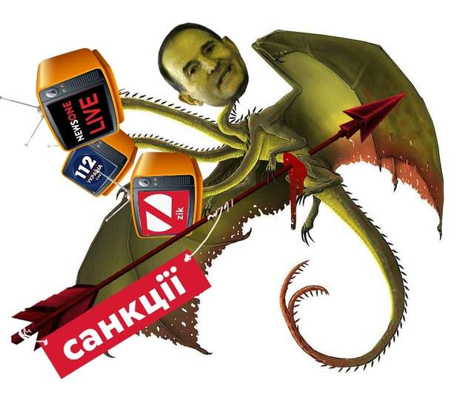
Мал. 25 | Мал. 26

У лютому президент України Володимир Зеленський підписав указ, яким ввів у дію рішення Ради національної безпеки і оборони про накладання санкцій проти народного депутата Тараса Козака та телеканалів «112 Україна», NewsOne та ZIK, діяльність яких безпосередньо пов’язують з українським політиком Віктором Медведчуком [11]. Українські інтернет-користувачі миттєво відреагували на подію та почали жартувати у форматі мемів. Наприклад, мал. 26 являє собою творчо відредаговане зображення, тобто традиційну фотожабу, де Віктора Медведчука уподібнили з багатоголовим драконом (змієм). У картинці задіяні вербальний (надпис на стрілі «Санкції»), та невербальний (зображення дракону, голова Медведчука та трьох телевізорів з логотипами заборонених телеканалів) модуси для трансляції сенсу. Зазначимо, що у світовій культурі драконів можуть характеризувати як позитивними істотами, що захищають порядок і добро, так і злими чудовиськами, які є ворогами людей [8]. На нашу думку, візуальна складова інтернет-мему шляхом багатоголового дракону символізує Віктора Медведчука та телеканали як єдине нерозривне ціле, що має одну конкретну мету та певний життєвий світогляд. Водночас стрілу, що вражає дракона, ми можемо трактувати як засіб знищення одного з ворогів українського народу: проросійські плани Медведчука зруйновані, а в українському інформаційному просторі зменшилася кількість антиукраїнської пропаганди.
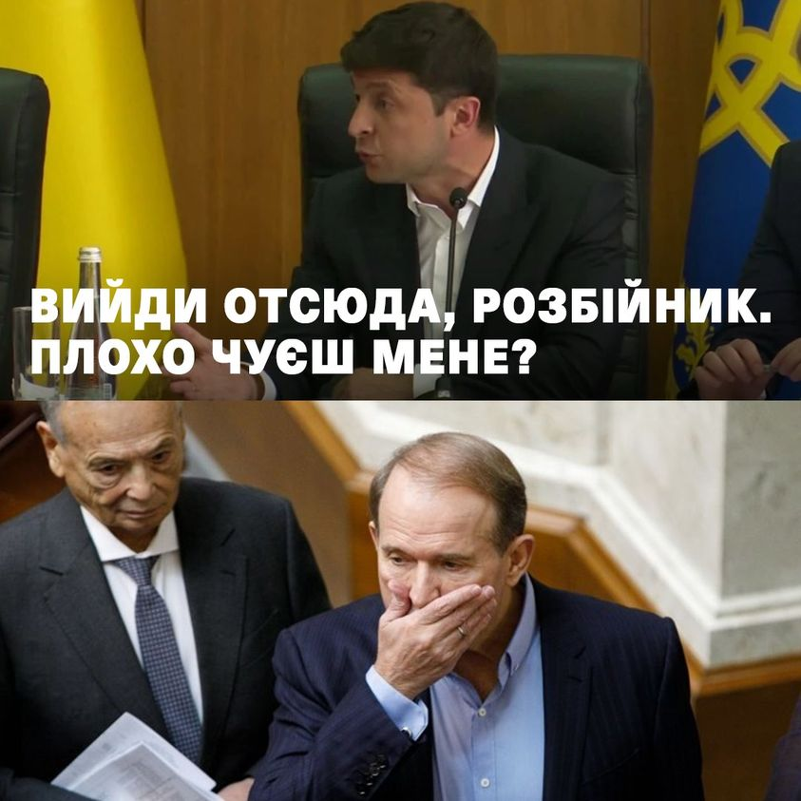 | 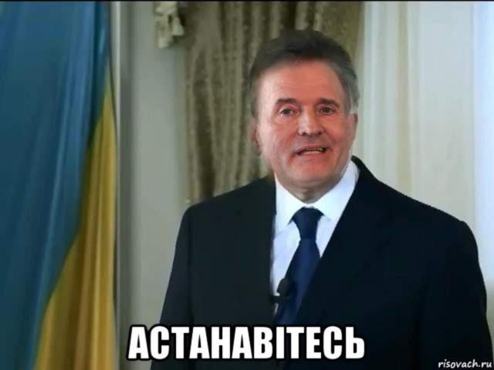
Мал. 27 | Мал. 28

Мал. 27 та мал. 28 побудовані на основі сторонніх українських інтернет-мемів. Так, мал. 27 складається з двох візуальних панелей, перша з яких відсилає до раніше згаданого мему з Володимиром Зеленським (дивіться мал. 1). У цьому мем-зображенні створюється новий, трансформований сенс, оскільки автор мему штучно відтворює подібну ситуацію (як на мал. 1) вже з іншими героями. Зокрема, використання у другій панелі мему найбільш придатного емоційного фото з Віктором Медведчуком тільки посилює комічність «новоствореної» ситуації: політик затуляє обличчя рукою і виникає ефект, що він поспішає за наказом президента покинути уявне «приміщення». Водночас у мал. 28 запозичена основа вельми популярного на просторах українського Інтернету комічного мему «Астанавітєсь!». У 2014 році цю фразу озвучив 4-й Президент України Віктор Янукович у своєму відеозверненні до українського народу, вживши її майже викриком. Автор мал. 28 шляхом видозмінення інтернет-мему вже в новому контексті зображує уявлюване «звернення» Віктора Медведчука до української влади із закликом припинити блокувати телеканали. Зазначимо, що комічність зображення підкреслюється відредагованим виразом обличчя політичного діяча, яке дуже нагадує вираз обличчя Януковича з оригінального інтернет-мему. Таким чином, ідентифікація реципієнтом мему-першоджерела дозволить йому провести паралелі між обома політиками або ситуаціями, що врешті призведе до сміхової реакції. Крім того, використання вже існуючих мотивів дозволяє інтернет-користувачам втілювати в мемах абсолютно нові за значенням сюжети.
Мал. 29 та мал. 30 мають більш складну мультимодальну структуру, оскільки потребують від реципієнта знань одразу з двох джерел – суспільно-політичних подій та популярної культури. Так, мал. 29 являє собою фотожабу, у якій застосовані два модуси для передавання сенсу: вербальний (фраза «Включите мою прелесть») та візуальний (використання елементів із зображенням телевізора, персонажа з серії художніх фільмів Пітера Джексона «Володар перснів» Голума, обличчя Віктора Медведчука). Насамперед, фотожаба відсилає реципієнта до сюжету раніше згаданих кінострічок або до літературного першоджерела – циклу книг англійського письменника Джона Роналда Руела Толкіна про світ Середзем’я («Гобіт», «Володар перснів»). Автор мему проводить аналогію між політиком та культурним героєм. В художньому творі Голум втрачає Кільце всевладдя, для позначення якого використовує вислів «Моя прелесть» та, зокрема, є одержимим ним. Порівнюючи з реальною ситуацією, Віктор Медведчук також лишається без своєї власної «прелесті», тобто телеканалів «112 Україна», NewsOne та ZIK. Цей сенс ми можемо декодувати з телевізору, який не може прийняти сигнал, а також з фрагменту фрази «Включите». Отже, автор шляхом гумористичного колажу іронізує з теми блокування телевізійних ЗМІ та наголошує на тому, що політик, як і Голум, втратив неймовірно цінну для себе річ.
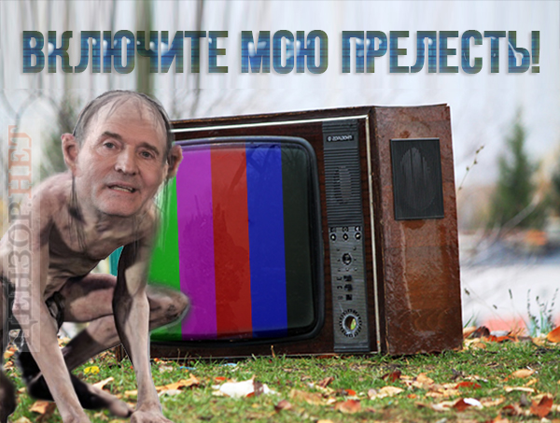 | 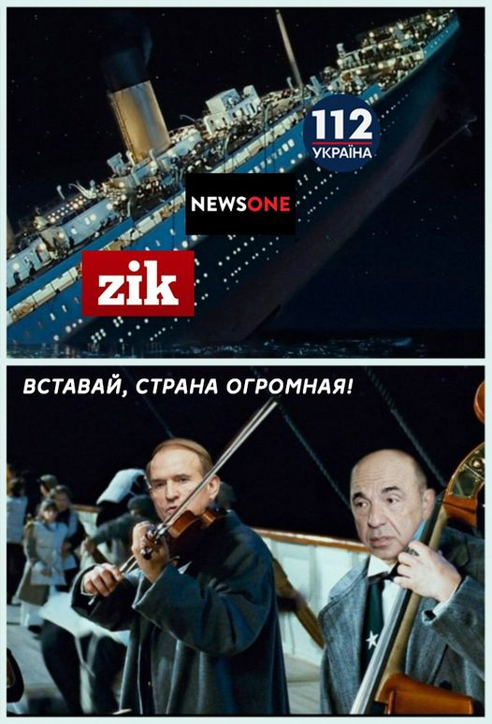
Мал. 29 | Мал. 30
Крім того, користувачі мережі порівняли ситуацію щодо закриття телеканалів з трагедією пасажирського судна «Титанік». Так, мал. 30 являє собою колаж, створений за мотивами художнього фільму Джеймса Камерона «Титанік». Як і у попередньому малюнку, тут використовуються два мультимодальні компоненти – вербальний (напис «Вставай, страна огромная!») та невербальний (кадри з кінострічки «Титанік», зображення із обличчями Віктора Медведчука та Вадима Рабіновича, логотипи телеканалів «112 Україна», NewsOne та ZIK). Текстовий елемент «Вставай, страна огромная!» відсилає реципієнта до події у Верховній Раді України, коли народний депутат від «Опозиційної платформи – За життя» Вадим Рабінович у відповідь на заборону телеканалів заспівав слова із радянської пісні «Священная война». У мал. 30 автор зобразив, як політики умовно «виконують» цю пісню під час затонення «Титаніку», тим самим порівнюючи ситуацію із закриттям («затоненням») телеканалів. Зазначимо, що «Священная война» – це патріотична пісня періоду Другої світової війни, що спрямована на «підняття бойового духу» [33]. Отже, фразу Вадима Рабіновича можна розглядати як готовність «ОПЗЖ» до «війни» з РНБО та діючою українською владою. У цьому разі політичну партію доцільно порівняти з Радянським Союзом через її проросійську спрямованість, відповідні заяви представників та власне сенс пісні, рядок якої заспівав Рабінович. На нашу думку, саме звідси походить асоціація із затонулим багато років тому судном: СРСР як країна більше не існує, тому «встать страна огромная» не зможе, як і «Титанік» знову поплисти.
Висновки до розділу
Отже, у практичній частині було досліджено мультимодальну структуру найпопулярніших та найсмішніших українських інтернет-мемів політичного, культурного та інформаційного спрямування. Аналіз дозволив виявити, що українські інтернет-меми в своїй основі здебільшого запозичують вже існуючі мотиви і, зокрема, за своєю природою є вторинними. Під час вивчення мультимодального дискурсу українських інтернет-мемів було встановлено, що для передачі смислового значення автори, як правило, використовують вербальні та візуальні модуси. Крім того, в інтернет-мемах реальні події змішуються з прецедентними феноменами з різноманітних галузей життя, наприклад, суспільно-політичної сфери, кінематографу, літератури або телебачення. Характерною рисою мультимодального дискурсу є те, що для правильного та найбільш коректного декодування сенсів, закладених в інтернет-меми, реципієнт повинен володіти знаннями стосовно суспільно-політичної ситуації, а також бути залученим у культурний простір та знати основні приклади популярної культури.

ВИСНОВКИ

Отже, отримані результати стосовно мультимодального дискурсу українських інтернет-мемів дають підстави зробити наступні висновки.
Перше завдання полягало у дослідженні загальних характеристик мемів як засобу комунікації. Нами було розглянуто декілька наукових підходів до визначення поняття «мем», починаючи від формування меметики як науки (Річард Докінз) і завершуючи сучасним трактуванням (Річард Броді, Дуглас Рашкофф). Зокрема, більшість вчених сходяться у думці, що мем являє собою одиницю культурної інформації або спадщини, що передається від людини до людини у формі фраз, зображень, пісень тощо. Головною особливістю мемів є здатність до реплікації, а тому будь-яка приваблива інформація може без перешкод транслюватися у суспільстві. Крім того, британський науковець Річард Докінз підкреслив здатність мемів формувати комплексні меми, яких пов’язують спільні ідеї, що зі свого боку формує більш потужний вплив на свідомість людей.
Другим завданням було дослідження сучасного становища мемів в інтернет-просторі. Так, дослідники вважають інтернет-мемом одиницю інформації, що розповсюджується в інтернет-середовищі в форматі зображень, відеороликів або текстових фрагментів. Було визначено, що інтернет-мему притаманні такі риси як актуальність, вірусність, емоційність, гумористичне забарвлення та медійність. Крім того, інтернет-мем може виконувати певні соціальні функції, наприклад, інформативну, ідеологічну та репрезентативну.
Третє завдання мало на меті дослідити інтернет-меми як мультимодальний жанр інтернет-комунікації. Мем можна розглядати як мультимодальний феномен, у якому задіяні декілька модусів для передачі сенсу. Зокрема, інтернет-мем може складатися з вербального (текст) та невербального (фото, картинка, вираз обличчя) компонентів. Зі свого боку, обидва компоненти містять ключові елементи інформації для декодування сенсу, а тому мультимодальний інтернет-мем вимагає від реципієнта задіяти як мінімум вербальний і зоровий канали. Таким чином, контекст мемів може бути закладений різними способами.
У четвертому завданні нами було виокремлено ключові ознаки українського сегменту інтернет-мемів. Зокрема, ми з’ясували, в Україні існує безліч тематичних спільнот, де користувачі обмінюються між собою власною творчістю. Аналіз показав, що характер «мемних» спільнот може бути як відверто провокативним або шокуючим, так і цілком гумористичним та позитивного забарвлення. Чимала увага в українських інтернет-мемах приділяється темі війни, політиці та культурі, а головними мем-персонажами стають, наприклад, президент України Володимир Зеленський або журналіст Дмитро Гордон. Отже, український сегмент інтернет-мемів активно розвивається та об’єднує користувачів за смаками, настроями або життєвими поглядами.
Під час п’ятого завдання було проаналізовано мультимодальну структуру українських політичних, культурних та інформаційних інтернет-мемів. На прикладі розглянутих 30 мем-зображень було встановлено, що інтернет-меми являють собою реакцію користувачів на конкретні соціальні явища і, зокрема, можуть виконувати ідеологічну та просвітницьку функції. Крім того, українські інтернет-меми здебільшого використовують в своїй основі вже існуючі сюжети, що дозволяє характеризувати їх природу як вторинну. Крім того, для передачі контексту автори інтернет-мемів, як правило, використовують вербальні та невербальні модуси, у яких поєднують реальні ситуації з прецедентними феноменами з різноманітних сфер життя як-от суспільно-політичною, кінематографом, літературою, музикою або телебаченням. Зі свого боку мультимодальність передбачає повне занурення реципієнта в зображувані події, аби максимально точно декодувати смислове значення мему.
Вищенаведені результати дослідження дають підґрунтя стверджувати, що сучасний інтернет-мем виступає мультимодальним явищем в інформаційному просторі, реплікації якого сприяють самі користувачі, поширюючи між собою різноманітні варіації власної творчості.
СПИСОК ВИКОРИСТАНИХ ДЖЕРЕЛ ТА ЛІТЕРАТУРИ

1. Блинова О.А. Мультимодальность в сетевом политическом дискурсе: интернет-мемы о независимости Шотландии. URL: https://www.nauka-dialog.ru/jour/article/view/1327/1123 (дата звернення: 18.05.2021).
2. Броуди Р. Психические вирусы. Как программируют ваше сознание. 2007. URL: https://booksonline.com.ua/review.php?book=74932 (дата звернення: 18.05.2021).
3. Вони дуже близькі? У мережі оприлюднили несподіване фото Тимошенко і Медведчука. URL: https://glavcom.ua/country/politics/voni-duzhe-blizki-u-merezhi-opriljudnili-nespodivane-foto-timoshenko-i-medvedchuka-658191.html (дата звернення: 24.05.2021).

4. Дабежа В. Феномен вирусной информации в современных сетевых СМИ. Автореф. … канд филол. наук, специальность: 10.01.10 Журналистика. Воронеж, 2019.
5. Денисюк Ж.З. Інтернет-меми як засіб постфольклорної комунікації. Вісник Національної академії керівних кадрів культури і мистецтв. 2017. № 2. С. 29–35. URL: http://www.irbis-nbuv.gov.ua/cgi-bin/irbis_nbuv/cgiirbis_64.exe?I21DBN=LINK&P21DBN=UJRN&Z21ID=&S21REF=10&S21CNR=20&S21STN=1&S21FMT=ASP_meta&C21COM=S&2_S21P03=FILA=&2_S21STR=vdakkkm_2017_2_8 (дата звернення: 18.05.2021).
6. Денисюк Ж.З. Меметичність комунікативних практик в умовах цифрового інформаційного простору. 2021. URL: http://journals.uran.ua/visnyknakkkim/article/view/229534 (дата звернення: 18.05.2021).
7. Докинз Р. Эгоистичный ген. 1993. URL: https://www.e-reading.club/bookreader.php/20111/Dokinz_-_Egoistichnyy_gen.html (дата звернення: 18.05.2021).
8. Дракон. Вікіпедія. URL: https://uk.wikipedia.org/wiki/%D0%94%D1%80%D0%B0%D0%BA%D0%BE%D0%BD (дата звернення: 24.05.2021).
9. Дригола В.О., Гудошник О.В. Прогностичний потенціал серіалу (на прикладі антології «Чорне дзеркало»). Масова комунікація у глобальному та національному вимірах. Дніпро : ДНУ імені О. Гончара, факультет систем і засобів масової комунікації, 2020. Вип. 13. 155 с. С. 36-42. (дата звернення: 24.05.2021).
10. Дьолог О.С. Інтернет-сленг у сучасному українському медіа-просторі. URL: https://core.ac.uk/download/pdf/43282497.pdf (дата звернення: 18.05.2021).
11. Зеленський заблокував канали Медведчука: РНБО наклала санкції. URL: https://www.pravda.com.ua/news/2021/02/2/7282097/#comments (дата звернення: 24.05.2021).
12. Зиновьева Н. А. Функции интернет-мемов в обществе. Социологический взгляд. Українська правда. 02.02.2021. URL: https://openbooks.itmo.ru/ru/file/2282/2282.pdf (дата звернення: 18.05.2021).
13. Зубченко Я. Як жартує r/Україна? Наші меми на Reddit. URL: https://detector.media/infospace/article/185272/2021-02-26-yak-zhartuie-rukraina-nashi-memy-na-reddit/ (дата звернення: 18.05.2021).
14. Ілюк О. Гордон, порно та кримінал: огляд мемів в українському сегменті телеграма. URL: https://detector.media/infospace/article/185295/2021-02-26-gordon-porno-ta-kryminal-oglyad-memiv-v-ukrainskomu-segmenti-telegrama/ (дата звернення: 18.05.2021).
15. Канашина С. В. Интернет-мем и политика. URL: https://cyberleninka.ru/article/n/internet-mem-i-politika (дата звернення: 24.05.2021).
16. Канашина С. В. Что такое интернет-мем? URL: https://cyberleninka.ru/article/n/chto-takoe-internet-mem (дата звернення: 18.05.2021).
17. Карп’як О. Вата з укропом: мова політичних мемів. URL: https://www.bbc.com/ukrainian/entertainment/2014/08/140807_new_words_ko (дата звернення: 18.05.2021).
18. Качалин Ф. Кто убил Ганнибала? (Who Killed Hannibal?). URL: https://memepedia.ru/who-killed-hannibal/ (дата звернення: 24.05.2021).
19. Кривец Н. Качок Доге и Чимс. URL: https://memepedia.ru/kachok-doge-i-chims/ (дата звернення: 24.05.2021).
20. Крумін О. Фотожаба давить. Огляд мемів українського фейсбука. URL: https://detector.media/infospace/article/185325/2021-02-27-fotozhaba-davyt-oglyad-memiv-ukrainskogo-feysbuka/ (дата звернення: 18.05.2021).
21. Ломакіна А. Село, ностальгія та суржик: огляд мемів в українському сегменті інстаграма. URL: https://detector.media/infospace/article/185319/2021-02-27-selo-nostalgiya-ta-surzhyk-oglyad-memiv-v-ukrainskomu-segmenti-instagrama/ (дата звернення: 18.05.2021).
22. Многозначительное молчание Ди Каприо. URL: https://memepedia.ru/mnogoznachitelnoe-molchanie/ (дата звернення: 24.05.2021).
23. Найсмішніші меми тижня: Порошенко забув про путч на Новий рік, а Зеленському – какая разніца. URL: https://24tv.ua/naysmishnishi_memi_tizhnya_poroshenko_zabuv_pro_putch_na_noviy_rik_a_zelenskomu__kakaya_raznitsa_n1259126 (дата звернення: 24.05.2021).
24. Неклесова В. Ю. Меми українського сегменту Інтернету. URL: http://dspace.onu.edu.ua:8080/handle/123456789/10491?mode=simple (дата звернення: 18.05.2021).
25. Никитина О.А., Гудкова О.А., Фердинард З. Интернет-мем как мультимодальный феномен немецкоязычного интернет-дискурса. URL: https://cyberleninka.ru/article/n/internet-mem-kak-multimodalnyy-fenomen-nemetskoyazychnogo-internet-diskursa (дата звернення: 18.05.2021).
26. Новак Е. Давид и Голиаф. URL: http://mifologia.osipova-pr.com/soderjanie/biblejskaya-mifologiya/david (дата звернення: 24.05.2021).
27. Оленіна О.Ю., Пічугіна Ю.О. Інтернет-меми українського походження Інтерес як фактор самоорганізації культури в культуротворчій практиці сучасного суспільства. Вісник Національної академії керівних кадрів культури і мистецтв. 2018. № 3. С. 77–81. URL: http://www.irbis-nbuv.gov.ua/cgi-bin/irbis_nbuv/cgiirbis_64.exe?I21DBN=LINK&P21DBN=UJRN&Z21ID=&S21REF=10&S21CNR=20&S21STN=1&S21FMT=ASP_meta&C21COM=S&2_S21P03=FILA=&2_S21STR=vdakkkm_2018_3_15 (дата звернення: 18.05.2021).
28. Парень у могилы. URL: https://memepedia.ru/paren-u-mogily/ (дата звернення: 24.05.2021).
29. Пода Т. А. Інтернет-меми як феномен інформаційного суспільства. URL: http://jrnl.nau.edu.ua/index.php/VisnikPK/article/view/12640 (дата звернення: 18.05.2021).
30. Рашкофф Д. Медиавирус. Как поп-культура тайно воздействует на ваше сознание. URL: https://www.e-reading.club/bookreader.php/47886/Rashkoff_-_Mediavirus.html (дата звернення: 18.05.2021).
31. РНБО ввела санкції щодо Віктора Медведчука та Оксани Марченко. URL: https://www.bbc.com/ukrainian/news-56127093 (дата звернення: 24.05.2021).
32. Рязанов, А. Меми в українській інтернет-журналістиці. Вісник Харківського національного університету імені В. Н. Каразіна. Серія «Соціальні комунікації». 2019. Вип. 13. С. 76–81.
33. Священная война. URL:
https://uk.wikipedia.org/wiki/%D0%A1%D0%B2%D1%8F%D1%89%D0%B5%D0%BD%D0%BD%D0%B0%D1%8F_%D0%B2%D0%BE%D0%B9%D0%BD%D0%B0 (дата звернення: 24.05.2021).
34. Союз Тимошенко з Медведчуком. Лещенко оприлюднив нові докази. URL: https://glavcom.ua/news/soyuz-timoshenko-z-medvedchukom-leshchenko-oprilyudniv-novi-dokazi-737553.html (дата звернення: 24.05.2021).
35. Тарас Шевченко — Катерина (дуже стисло). URL: https://www.ukrlib.com.ua/styslo/printit.php?tid=3961 (дата звернення: 24.05.2021).
36. Т. Г. Шевченко як основоположник нової української літератури і мови. URL: https://osvita.ua/vnz/reports/ukr_lit/12911/ (дата звернення: 24.05.2021).
37. Храбан Т. Є. Консолідуючий потенціал інтернет-мемів. 2018. URL: https://tsj.journal.kspu.edu/index.php/tsj/article/view/116 (дата звернення: 18.05.2021).
38. Храбан Т. Є. Образ українського військового в інтернет-мемах. Молодий вчений. 2018. № 7(2). С. 439–444.
39. Хто така Еріка? У соцмережах жартують із помилки в титрах на ICTV під час звернення Зеленського. URL: https://ms.detector.media/sotsmerezhi/post/24349/2020-03-18-khto-taka-erika-u-sotsmerezhakh-zhartuyut-iz-pomylky-v-tytrakh-na-ictv-pid-chas-zvernennya-zelenskogo/ (дата звернення: 24.05.2021).
40. Чеботарьов К. Вийди отсюда, розбійник, вбивство Еріки і Хто я? Перший рік президента Зеленського в мемах. URL: https://nv.ua/ukr/lifestyle/volodimir-zelenskiy-krashchi-memi-za-pershiy-rik-prezidenta-ukrajini-novini-ukrajini-50083422.html (дата звернення: 24.05.2021).
41. Что такое мемы. URL: https://memepedia.ru/about-memes/ (дата звернення: 18.05.2021).
42. Шомова С. А. Политический интернет-мем: сущность, специфика, разновидности. URL: https://www.hse.ru/mag/27364712/2015--22/148970323.html%20/ (дата звернення: 24.05.2021).
43. Шоу «Вагітна у 16» на СТБ закінчилось з найвищими показниками. URL: https://detector.media/withoutsection/article/77060/2012-11-28-shou-vagitna-u-16-na-stb-zakinchylos-z-nayvyshchymy-pokaznykamy/ (дата звернення: 24.05.2021).
44. Щурина Ю. В. Интернет-мемы: проблема типологии. URL: https://cyberleninka.ru/article/n/internet-memy-problema-tipologii (дата звернення: 18.05.2021).
45. «Я не дивлюся російську пропаганду» – Епіфаній про фільм «Паломниця» Марченко. URL: https://www.radiosvoboda.org/a/news-epifanij-pcu-oksana-marchenko/31222041.html (дата звернення: 24.05.2021).
46. Яровая М. YouTube заблокував український канал GeekJournal через скарги від «1+1». Це сталося після ролику з критикою компанії. URL: https://ain.ua/2021/01/22/youtube-zablokuvav-geekjournal-za-1plus1/ (дата звернення: 24.05.2021).
47. Blackmore S. The Power of Memes. URL: https://www.susanblackmore.uk/articles/the-power-of-memes-russian-translation/ (дата звернення: 18.05.2021).
48. Castaño D. Defining and characterizing the concept of Internet Meme. Revista CES Psicología. 2019. № 2. Р. 82–104. URL: http://www.scielo.org.co/scielo.php?script=sci_arttext&pid=S2011-30802013000200007 (дата звернення: 18.05.2021).
49. Hakoköngäs E., Halmesvaara O., Sakki I. Persuasion Through Bitter Humor: Multimodal Discourse Analysis of Rhetoric. In: Internet Memes of Two Far-Right Groups in Finland. URL: https://journals.sagepub.com/doi/full/10.1177/2056305120921575 (дата звернення: 18.05.2021).
50. Johann M., Bülow L. One Does Not Simply Create a Meme: Conditions for the Diffusion of Internet Memes. URL: https://ijoc.org/index.php/ijoc/article/view/9169 (дата звернення: 18.05.2021).
51. Pauliks K. Memes of the virus: social criticism of the corona pandemic on the internet. URL: https://www.researchgate.net/publication/342305074_Memes_of_the_virus_social_criticism_of_the_corona_pandemic_on_the_internet (дата звернення: 18.05.2021).
52. Trollface. URL: https://en.wikipedia.org/wiki/Trollface (дата звернення: 24.05.2021).
Використані світлини

Рис. 1. URL: https://memepedia.ru/vyjdi-otsyuda-razbojnik/
Рис. 2. URL: https://www.bbc.com/ukrainian/news-51942057
Рис. 3. URL: https://ua.korrespondent.net/lifestyle/4098459-inavhuratsiia-zelenskoho-merezha-riasniie-memamy
Рис. 4. URL: https://nv.ua/ukr/lifestyle/volodimir-zelenskiy-krashchi-memi-za-pershiy-rik-prezidenta-ukrajini-novini-ukrajini-50083422.html
Рис. 5. URL: https://24tv.ua/naysmishnishi_memi_tizhnya_poroshenko_zabuv_pro_putch_na_noviy_rik_a_zelenskomu__kakaya_raznitsa_n1259126
Рис. 6. URL: https://novyny.24tv.ua/memi-pro-medvedchuka-poroshenka-vaktsinu-klabhaus-kartinki-memi_n1548718
Рис. 7. URL: https://novyny.24tv.ua/memi-pro-medvedchuka-poroshenka-vaktsinu-klabhaus-kartinki-memi_n1548718
Рис. 8. URL: https://novyny.24tv.ua/memi-pro-medvedchuka-poroshenka-vaktsinu-klabhaus-kartinki-memi_n1548718
Рис. 9. URL: https://novyny.24tv.ua/memi-pro-medvedchuka-poroshenka-vaktsinu-klabhaus-kartinki-memi_n1548718
Рис. 10. URL: https://glavcom.ua/photo/socmerezhi-vidreaguvali-kuryoznimi-fotozhabami-na-sankciji-proti-medvedchuka-i-marchenko-738336.html
Рис. 11. URL: https://galinfo.com.ua/news/memy_moi_memy_moi_taras_shevchenko__internetversiya_310011.html
Рис. 12. URL: https://education.24tv.ua/ru/sovremennyj-shevchenko-idei-dlja-urokov-kotorye-novosti-ukrainy_n1559040
Рис. 13. URL: https://galinfo.com.ua/news/memy_moi_memy_moi_taras_shevchenko__internetversiya_310011.html
Рис. 14. URL: https://galinfo.com.ua/news/memy_moi_memy_moi_taras_shevchenko__internetversiya_310011.html
Рис. 15. URL: https://galinfo.com.ua/news/memy_moi_memy_moi_taras_shevchenko__internetversiya_310011.html
Рис. 16. URL: https://glavcom.ua/scotch/foto/smeshnye-memy-s-olegom-vinnikom-pokorili-set-490873.html
Рис. 17. URL: https://maximum.fm/oleg-vinnik--povelitel-vovchic-najprikolnishi-memi-z-imeninnikom_n164226
Рис. 18. URL: https://glavcom.ua/scotch/foto/smeshnye-memy-s-olegom-vinnikom-pokorili-set-490873.html
Рис. 19. URL: https://maximum.fm/oleg-vinnik--povelitel-vovchic-najprikolnishi-memi-z-imeninnikom_n164226
Рис. 20. URL: https://glavcom.ua/scotch/foto/smeshnye-memy-s-olegom-vinnikom-pokorili-set-490873.html
Рис. 21. URL: https://bigkyiv.com.ua/konflikt-1-1-proty-geek-journal-v-bij-pishly-yurysty-i-memy/
Рис. 22. URL: https://bigkyiv.com.ua/konflikt-1-1-proty-geek-journal-v-bij-pishly-yurysty-i-memy/
Рис. 23. URL: https://bigkyiv.com.ua/konflikt-1-1-proty-geek-journal-v-bij-pishly-yurysty-i-memy/
Рис. 24. URL: https://bigkyiv.com.ua/konflikt-1-1-proty-geek-journal-v-bij-pishly-yurysty-i-memy/
Рис. 25. URL: https://bigkyiv.com.ua/konflikt-1-1-proty-geek-journal-v-bij-pishly-yurysty-i-memy/
Рис. 26. URL: https://novyny.24tv.ua/memi-tizhnya-1-7-lyutogo-2021-medvedchuk-naysvizhishi-novini_n1534873
Рис. 27. URL: https://novyny.24tv.ua/blokuvannya-kanaliv-medvedchuka-naysmishnishi-memi-ze-dubinskiy_n1531548
Рис. 28. URL: https://novyny.24tv.ua/blokuvannya-kanaliv-medvedchuka-naysmishnishi-memi-ze-dubinskiy_n1531548
Рис. 29. URL: https://censor.net/ru/photo_news/3245891/lebedinaya_pesnya_separatistov_zakrytie_kanalov_medvedchuka_v_fotojabah
Рис. 30. URL: https://novyny.24tv.ua/memi-tizhnya-1-7-lyutogo-2021-medvedchuk-naysvizhishi-novini_n1534873

